Оливера Амиџић , дипломирани педагог / магистар педагогије / стручни сарадник

Увек се питамо каји је најбиљи начи да се представимо, а најтежи део је и то урадити у пар реченица.

Оливера је дипломирала педагогију на Филозофском факултету у Новом Саду, одсек за педагогију , члан је UNESCO-a, Federacione e Centri UNESCO, Firenze.

Успешно је завршила бројне едукације које су се односиле на породицу, брак и децу, реформе средњег образовања, технике и методике у савременој настави, самовредновање, инклузивно образовање, проблем трговине људима/децом и женама, родна равноправност, екологија, каријерно вођење и саветовање.

Учествовала је и у изради и реализацији многих националних и интернационалних пројеката .

Мислим да је битно истаћи да је Оливера креативна и комуникативна особа која воли да ради и сарађује са људима, воли да се стручно усавршава и своја стечена знања примењује у свом даљем практичном раду. Воли едукације, педагошки рад са децом и младим људима, медије, уметност, музику, филм, моду и организаторски рад. Усавршава се и прати нове теденције у презентовању актелних садржаја који су везани за образовање.

<https://www.isidorbajic.edu.rs/olivera-amidzic-pedagog/>



<https://www.isidorbajic.edu.rs/olivera-amidzic-pedagog/>



ПП КУТАК

<https://www.isidorbajic.edu.rs/psiholoski-kutak/>



<https://www.isidorbajic.edu.rs/olivera-amidzic-pedagog/>

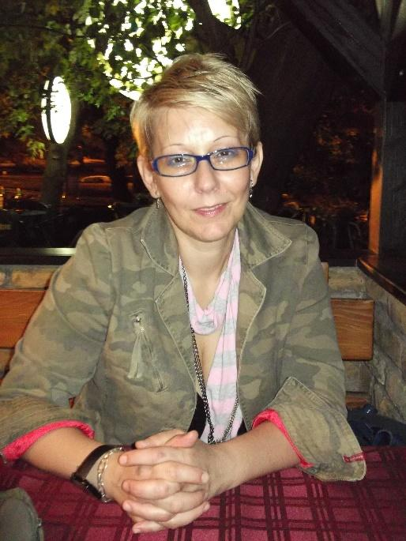

<https://oliveraaktuelnoinase.wordpress.com/2011/10/17/o-nama/>

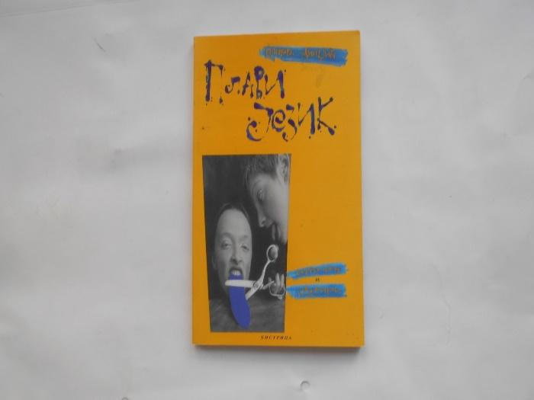

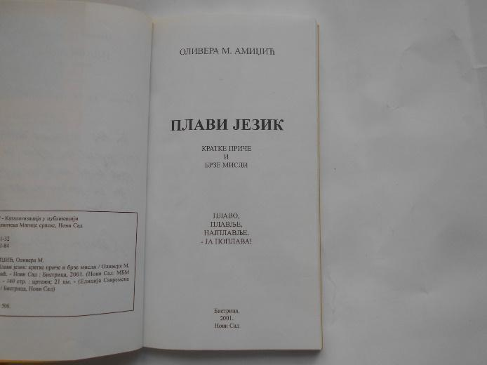

<https://www.kupindo.com/Ostalo/61586105_Plavi-jezik-Olivera-Amidzic-bistrica-ns>

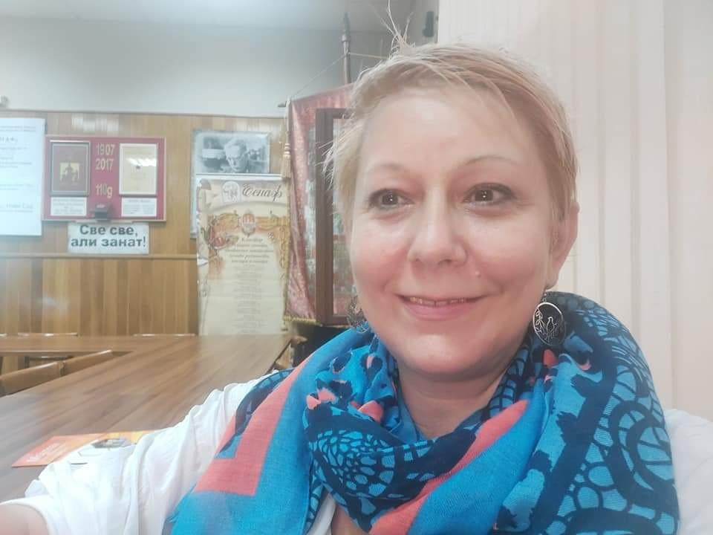

<https://www.magazin.novosti.rs/sr/vest/olivera-amidzic-najtezi-posao-na-svetu-je-vaspitati-decaka-i-obavezno-postujte-tri-pravila/1403436>

<https://www.mojpedijatar.co.rs/pedagog-olivera-amidzic-postujte-tri-pravila-u-vaspitanju-decaka/>

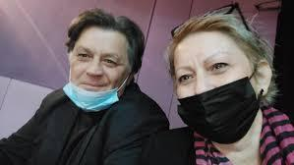

<https://www.facebook.com/muzickaskolaisidorbajic.ns/posts/na-skup%C5%A1tini-zajednice-muzi%C4%8Dkih-i-baletskih-%C5%A1kola-srbije-na%C5%A1u-%C5%A1kolu-predstavljal/4137811032991965/>

**28. Фестивал „Мадес“, „ Мала дечија сцена“**

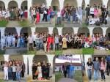

МАДЕС – Церовац

**Одржаo се од 14 до 17. 05. 2013. године у Церовцу код Смедеревске Палнке.**

Ученици/це ССШ:“Бранко Радичевић“ из Руме учествoбали су у ревијалном делу фестивала, дана 17.05. 2013. Год. У 17 сати, са представом:

“ Зечији сан“ у режији наставнице Оливере Амиџић.

Градско позориште Рума уједно реализује  и пројекат Драмског студија – Креативна акција младих општине Рума; „Ја, ти, ми, ви и Они“ који окупља више од 40 основаца и средњошколаца наше општине.  
Градско позориште Рума у сарађује  са Средњом стручном школом „Бранко Радичевић“ ,чији је координатор Золтан Фридман.

<https://www.seecult.org/dogadjaji/28-mades-ce-2/>

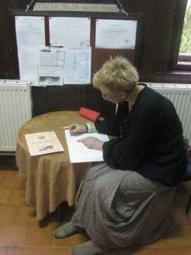

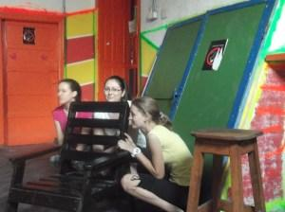

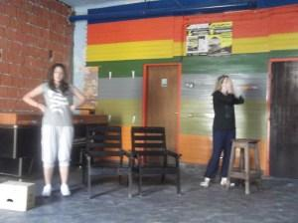

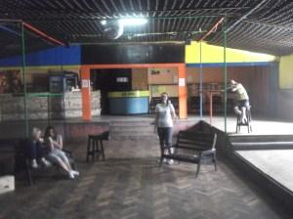

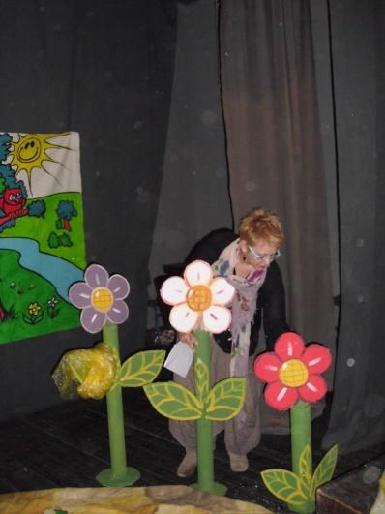

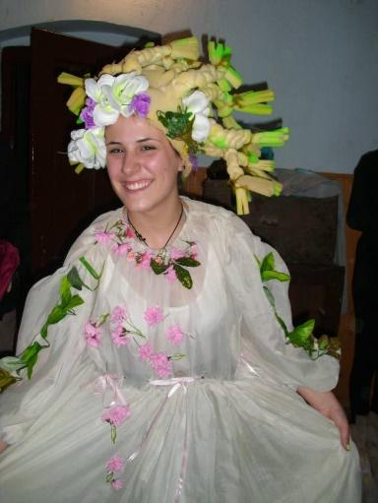

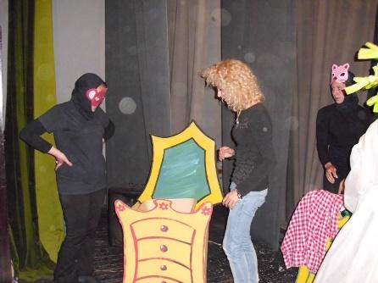

<https://www.ruma.rs/portal2/jupgrade/index.php?option=com_content&view=article&id=4391:16-2013-q-q&catid=103:2009-03-16-08-47-02&Itemid=66&lang=en>

**Субота - 24.08.**  
**19.00 часова 2013**.  
„Зечији сан“ Драмска секција ССШ “Бранко Радичевић и ГП Рума и пројекат “Креативна акција младих - Ја, ти, ми, ви и ОНИ” Режија Оливера Амиџић  
Разговор након представе – модератор, актери представе и публика  
Сцена Дома омладине Рума  
**21.00 час**  
„Посредња куртизана”  
Театар „Сунце” Краљево Камерна сцена ГП Рума  
Разговор након представе - актери представе и публика

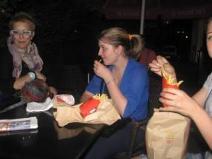

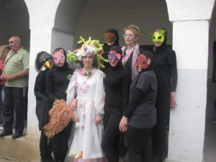

<https://oliveraaktuelnoinase.wordpress.com/author/oliveraaktuelnoinase/>

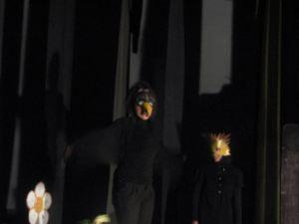

**19.00 часова: Видео презентација пројекта** „Креативна акција младих Руме : Ја, ти, ми, ви и ОНИ” и сарадња са секцијом грађанског васпитања Средње стручне школе „Бранко Радичевић” и њиховим пројектом "Оснаживање креативних средњошколаца" и продукција представе „ЗЕЧИЈИ САН”- текст и режија Оливера Амиџић; као и Регионалном женском иницијативом „Панонка” на представама за децу.

Пројекат „Креативна акција младих општине Рума - „Ја, ти, ми, ви и Они“ креативно је анимирао и укључио у активности током године око рада на представама више од 70 основаца и средњошколаца наше општине. Наиме, Градско позориште Рума у сарадњи са Средњом стручном школом „Бранко Радичевић“ Рума организовало је током „Летње Треме” у августу дружење са познатим уметницима који су својим саветима, препорукама и представама Драмских студија приближили свет сценске уметности младим људима наше општине.

<https://www.ruma.rs/portal2/jupgrade/index.php?option=com_content&view=archive&year=2013&month=11&Itemid=134&lang=en>

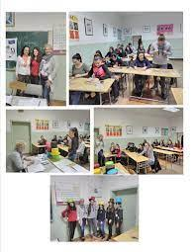

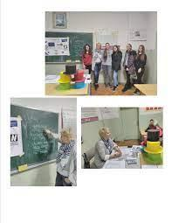

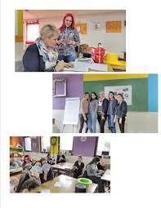

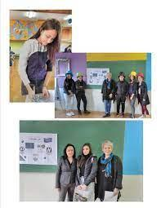

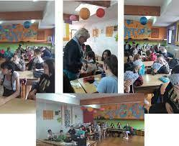

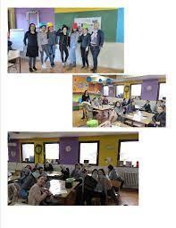

<https://srednjabr.edu.rs/%D0%B1%D1%83%D0%B4%D0%B8-%D0%BA%D1%80%D0%B5%D0%B0%D1%82%D0%B8%D0%B2%D0%B0%D0%BD-%D0%BE%D1%81%D0%B8%D0%B3%D1%83%D1%80%D0%B0%D1%98-%D1%81%D0%B2%D0%BE%D1%98%D1%83-%D0%B1%D1%83%D0%B4%D1%83%D1%9B%D0%BD-4/>

**“Буди креативан – осигурај своју будућност” радионицa број 5. одељење 1Е**

У оквиру  пројекта “Буди креативан-осигурај своју будућност”наша наставница, Јасмина Марић и педагошкоња, Оливера Амиџић, у улози радионичара, одржале су још једну радионицу. Ученици 1Е одељења били су врло иновативни и сарадљиви. Идеје су и овога путе биле сјајне.



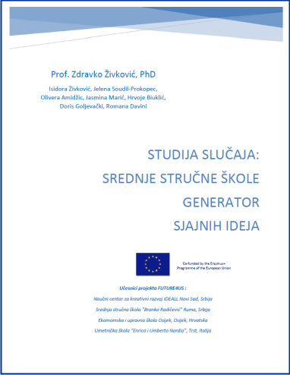

tps://srednjabr.edu.rs/wp-content/uploads/2020/11/F4US-Practical-experiences-2-ENG-2.pdf



[Радионице](https://srednjabr.edu.rs/%D0%B1%D1%83%D0%B4%D0%B8-%D0%BA%D1%80%D0%B5%D0%B0%D1%82%D0%B8%D0%B2%D0%B0%D0%BD-%D0%BE%D1%81%D0%B8%D0%B3%D1%83%D1%80%D0%B0%D1%98-%D1%81%D0%B2%D0%BE%D1%98%D1%83-%D0%B1%D1%83%D0%B4%D1%83%D1%9B%D0%BD/) - 34

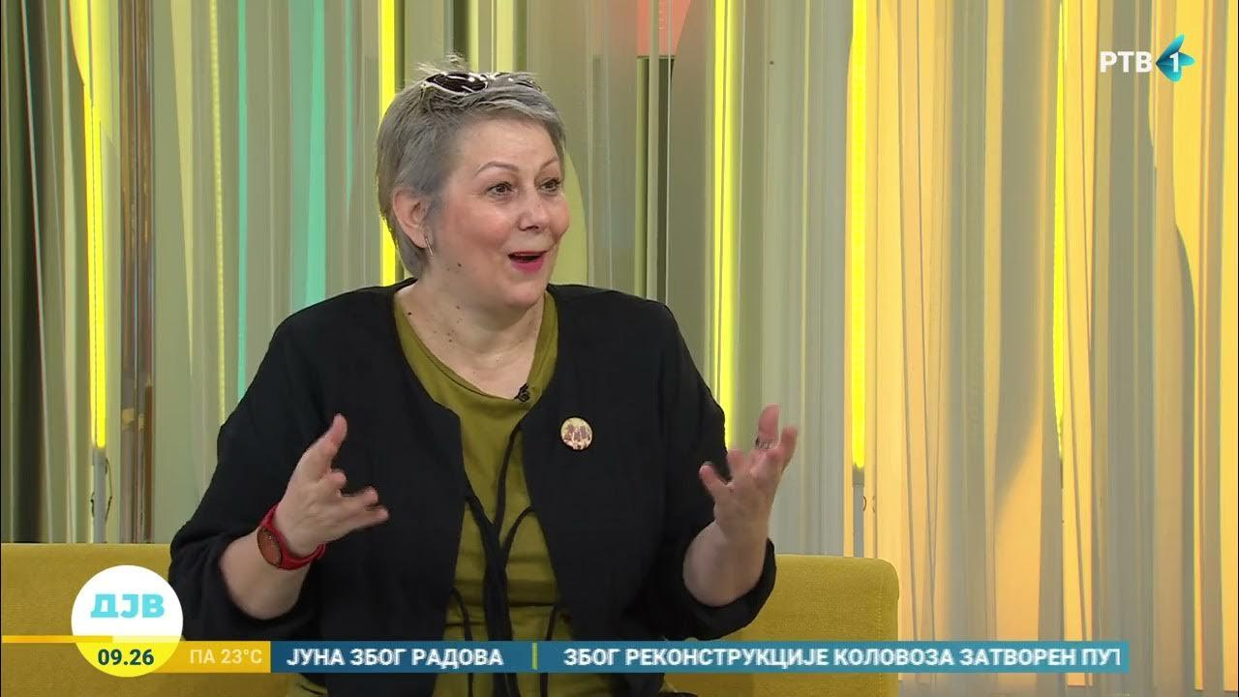

<https://www.youtube.com/watch?v=dQFMBLvDQHU>

**Ko su darovita deci iz muzičke škole Isidor Bajić?**

[Kako prepoznati muzički talenat kod dece i gde je granica u postavljaju ciljeva?- РТВ](https://www.google.com/url?sa=i&url=https%3A%2F%2Fwww.youtube.com%2Fwatch%3Fv%3DqW3XXl0xfNM&psig=AOvVaw2QAmM9sQQqx7L7S89guEnE&ust=1764083515539000&source=images&cd=vfe&opi=89978449&ved=0CBgQjhxqFwoTCOitlLKJi5EDFQAAAAAdAAAAABAL)

<https://www.youtube.com/channel/UC_dlsna-BaYv8s7abrKMZRg/videos>

„Пандегогија“ 7 филмићакоје су снимили ученици, наставници и педагог Оливера Амиџић

<https://www.youtube.com/watch?v=RMXDijTGSTI>

Радни задатак-Промовисање „Мреже просветних радника“

Радна реклама која промовише Мрежу просветних радника Србије

Аутор Оливера Амиџић

<https://www.youtube.com/@oliveraamidzic2431>

**Novosti Dani otvorenih vrata suda**

24.10.2014.

[**МЛАДИ из ССШ: „Бранко Радичевић“из Руме У акцији СТРУМИЦА,МАКЕДОНИЈа,октобар 2012.**](https://oliveraaktuelnoinase.wordpress.com/2012/11/08/%d0%bc%d0%bb%d0%b0%d0%b4%d0%b8-%d0%b8%d0%b7-%d1%81%d1%81%d1%88-%d0%b1%d1%80%d0%b0%d0%bd%d0%ba%d0%be-%d1%80%d0%b0%d0%b4%d0%b8%d1%87%d0%b5%d0%b2%d0%b8%d1%9b%d0%b8%d0%b7-%d1%80%d1%83%d0%bc%d0%b5/)

Posted on [8. новембра 2012.](https://oliveraaktuelnoinase.wordpress.com/2012/11/08/%d0%bc%d0%bb%d0%b0%d0%b4%d0%b8-%d0%b8%d0%b7-%d1%81%d1%81%d1%88-%d0%b1%d1%80%d0%b0%d0%bd%d0%ba%d0%be-%d1%80%d0%b0%d0%b4%d0%b8%d1%87%d0%b5%d0%b2%d0%b8%d1%9b%d0%b8%d0%b7-%d1%80%d1%83%d0%bc%d0%b5/) by [Olivera Amidžić](https://oliveraaktuelnoinase.wordpress.com/author/oliveraaktuelnoinase/)

[Уобичајен](https://oliveraaktuelnoinase.wordpress.com/author/oliveraaktuelnoinase/)

У оквиру пројекта „**Connect**“, **Youth in Action Programme of the European Union**,

ученици **Средње стручне школе:“ Бранко Радичевић“ из Rуме** учествовали су у међународној омладинској размени са простора **Балкана (Youth Exchange)** koja je обухватала активан боравак у **Струмици, Макдедонији** у периоду од **19.10. до 28.10.2012**.године, посвећеној заштити животне средине.

Ученици „ Бранкове“ школе позвани су да представљају Србију на овом међународном сусрету младих од стране **Инжињера заштите животне средине из Новог Сада(„Environment Engineeringgroup“).**

***„ Како ми се веома свидео ентузијазам и позитивна енергија коју су Ваши ученици и професори показали током моје посете Вашој школи, задовољство ми је позвати Вас да одаберете 6 ученика и 1 професора  који ће представљати Србију на овој међународној размени.“***– изјавио је Мцс **Игор Јездимировић** председник удружења ЕЕГ у позивном писму које је упутио директору школе **Марку Лошу**.

У пројекту **„Connect“** учествовали су млади из **6 земаља**: **Македоније, Босне и Херцеговине, Србије, Бугарске, Италије и Румуније**. Сваку земљу представљало је 6 младих узраста од 17 до 30 година и по један омладински лидер.

Креатор пројекта је била организација ***„ Креатор“*** из Куманова, Македонија.

Како су трошкови смештаја и исхране и већег дела пута покривени од стране организатора, било је потребно обезбедити и додатна средстава, и овај пут нам је  огрмну подршку пружила локална заједница/Друштвене делатности, обезбедивши нам потребна средтва.

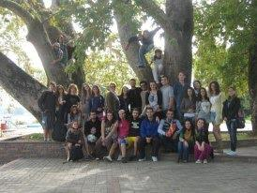

Наши учесници/ученици-це ( **Катарина Јовић, Јелена Буловић, Дајана Марчета, Ивана Драгишић, Дамјан Федерицо и Петар Карановић**) и наставница (**Оливера Амиџић**) су на размени представљали Србију и свој град, еколошке проблеме са којима се сусрећу у својој земљи.

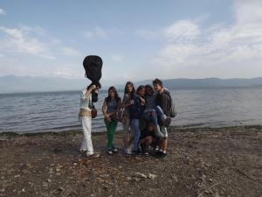

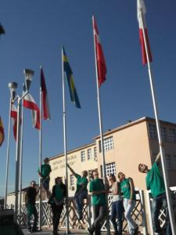

Својим активним радом и друштвено свесним ангажовањем (радионичарског, истраживачког, креативног, ангажованог) учесници су промовисали своју земљу, град, удружења и школу.

За свој пут ученици наше школе подробно су се припремили и консултовали са наставницом биологије и екологије Миром Томић, понели велики број пропагандног материјала са којим су их снабдели Туристичка организација Руме, Канцеларија за младе, Еко тим, Роза тим (Миле Стојисављевић)и креативни текстилно моделарски тим(Биљана Бошковић) из школе.

Припремљен материјал, презентације и надасве шармантан осмех проткан знањем и врцавим хумором наших представника измамљивао је лагодну атмосферу у тимском раду, на планираним излетима, у реализацији постављених задатака и тако чинио наш боравак у Струмици памтљивим и веома едукативним.

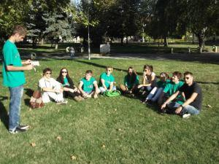

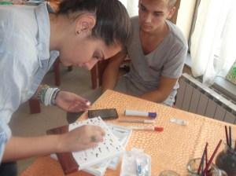

Није било лако одолети ни шарму других учесника, елоквентности, креативности и…неки су се и заљубили.

42 млада представника својих Балканских земаља активно су оправдали свој боравак у Струмици, Македонији, што ће потврдити и билтен са припремљеним и реализованим конкретним радовима који ћемо ускоро и добити од реализатора пројекта.

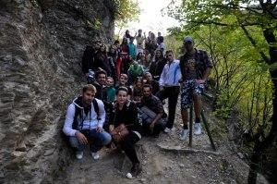

Остаје нам да се са осмехом сећамо дивних дана проведених у сунчаној Струмици и да првом приликом и реализујемо неки нови пројекат у нашем граду који ће окупити све наше пријатеље.

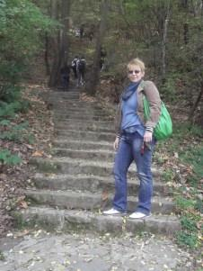

Текст писала  и припремила

Оливера Амиџић

**НАШИ ФИЛМИЋИ**

Posted on [6. јануара 2017.](https://oliveraaktuelnoinase.wordpress.com/2017/01/06/%d0%bd%d0%b0%d1%88%d0%b8-%d1%84%d0%b8%d0%bb%d0%bc%d0%b8%d1%9b%d0%b8/) by [Olivera Amidžić](https://oliveraaktuelnoinase.wordpress.com/author/oliveraaktuelnoinase/)

[Уобичајен](https://oliveraaktuelnoinase.wordpress.com/2017/01/06/%d0%bd%d0%b0%d1%88%d0%b8-%d1%84%d0%b8%d0%bb%d0%bc%d0%b8%d1%9b%d0%b8/)



Издвојили смо овде филмиће које смо снимили уз помоћ пријатеља – Пеђе Кашића и екипе из Фото Стара -а, ученика и наставника наше школе Наташе Додић, Борислава Димковића, ненада бошковића, биљане Бошковић, Татјане Билић, Бранкице Тодоровић, Зорице Жујић, Жељка Радића, Николе Степановића, Данице Трипић, Татјане Матијевић, стручног сарадника Оливере Амиџић и директора Мирка Зрнића.

Можете погледати и ТВ емисије у којима смо гостовали или били део најаве, догађаја, главне вести. Може се десити да смо неке значајне догађаје овом приликом изоставили…биће прилике за сваку допуну.

[Погледајте прво овај кратки филм;](https://www.youtube.com/watch?v=mSwb8VhUwYg)

[Филмић број 2;](https://www.youtube.com/watch?v=E2E6DorqeBE)

[И број 3 – Дани посне хране;](https://www.youtube.com/watch?v=JWoq9_WPxbs)

[Број 4 – Интервју, Дани посне хране;](https://www.youtube.com/watch?v=cLSAzj52sLI)

[Мало старије;](https://www.youtube.com/watch?v=1lRd-duVVIw)

[10 -ти пут;](https://www.youtube.com/watch?v=PHX9W4yKxAQ)

[Правници – Дани отворених врата суда;](https://www.youtube.com/watch?v=odeqe5Kw3Zc)

[Дани правде;](https://www.youtube.com/watch?v=xuRHEgPJWv0)

[„Зечији сан“;](https://www.youtube.com/watch?v=veqcy_aa1D8&t=66s)

<https://oliveraaktuelnoinase.wordpress.com/2017/01/06/%d0%bd%d0%b0%d1%88%d0%b8-%d1%84%d0%b8%d0%bb%d0%bc%d0%b8%d1%9b%d0%b8/>

<https://www.facebook.com/media/set/?set=a.289573694386055&type=3>

**октобар 5, 2011.**

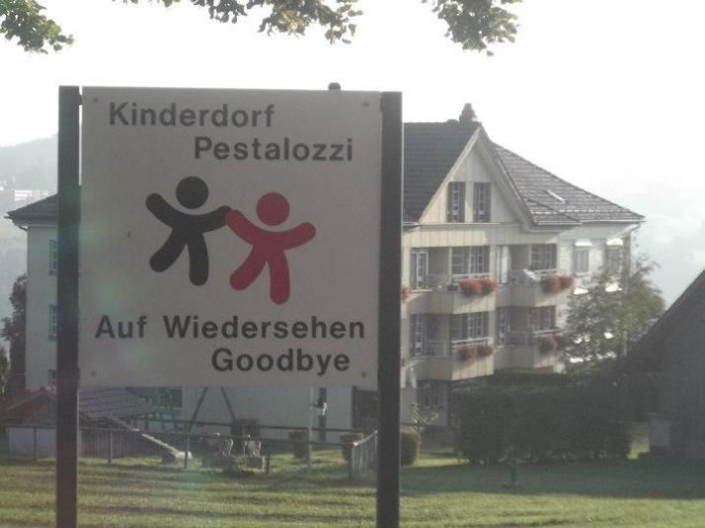

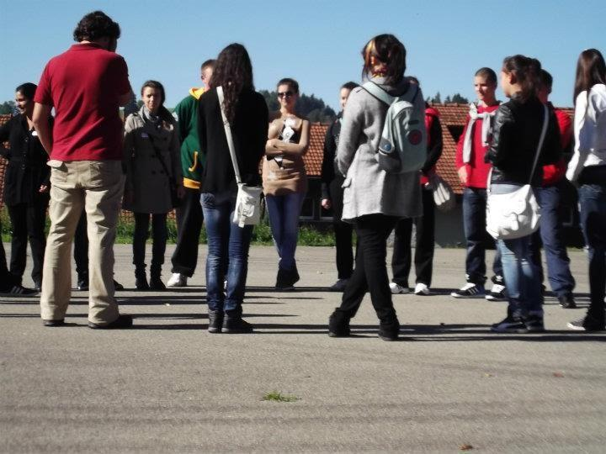

**17 Republičko takmičenje i smotra muških i ženskih frizera**

[**5. април 2013**](https://www.facebook.com/photo/?fbid=583168818359873&set=a.583163015027120&__tn__=%2CO*F)

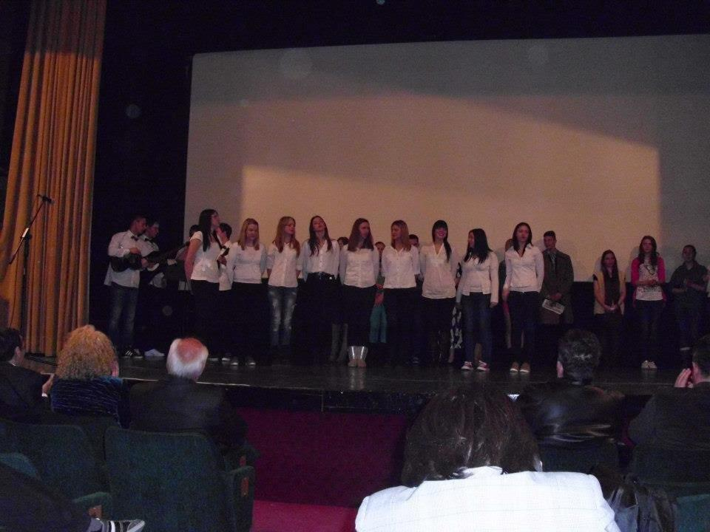

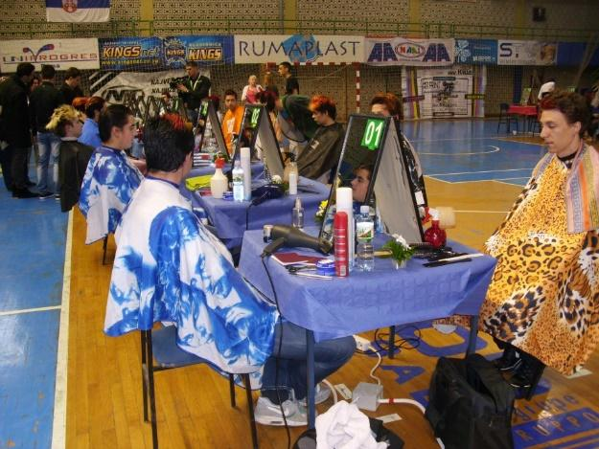

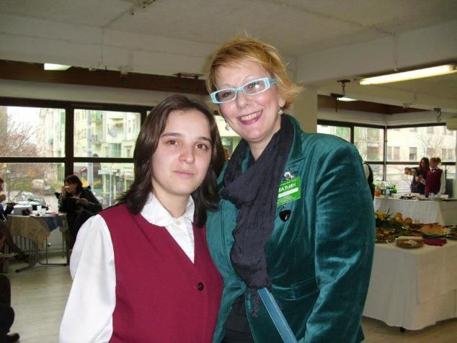

**20. april 2013. Izlet**

Borkovac, Ruma, druženje i roštilj

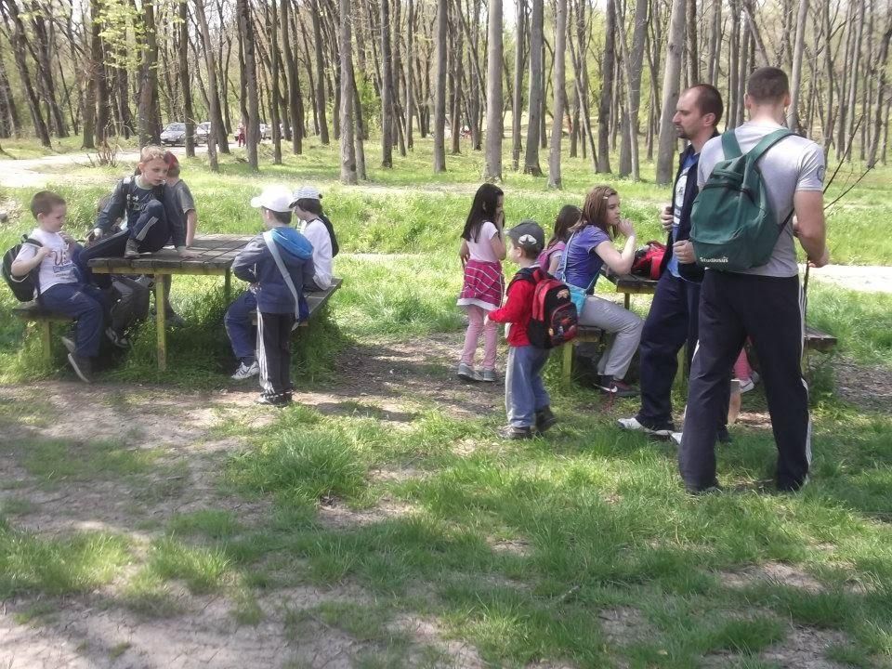

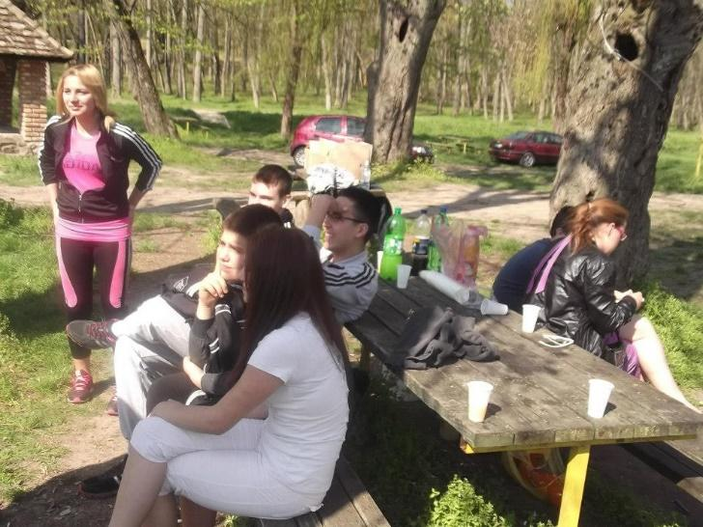

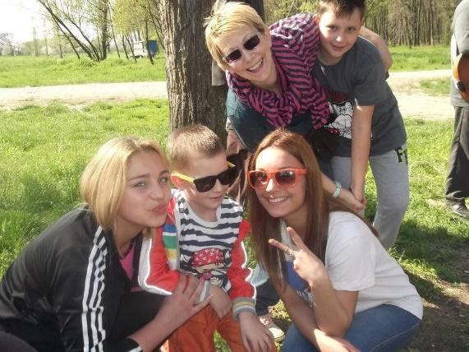

**Дан посне хране**

Угоститељи ССШ:" Бранко Радичевић", Рума

[**10. мај 2014.**](https://www.facebook.com/photo/?fbid=780178618658891&set=a.760940367249383&__tn__=%2CO*F)

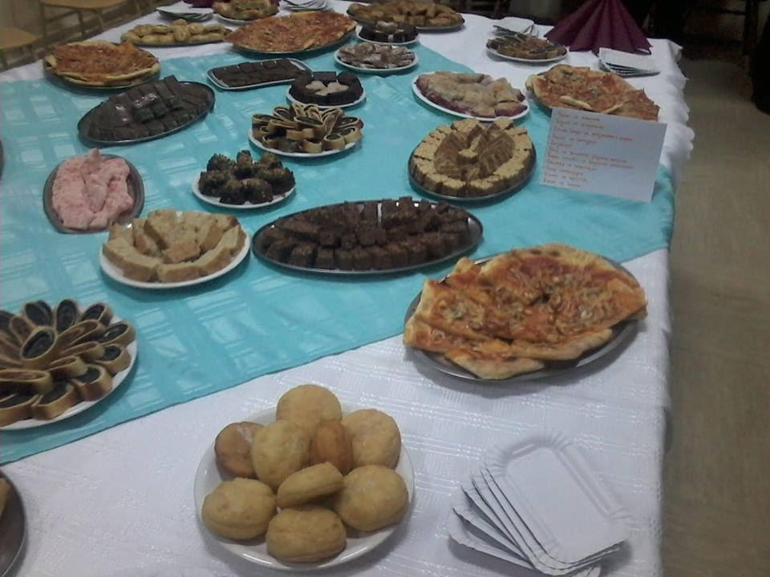

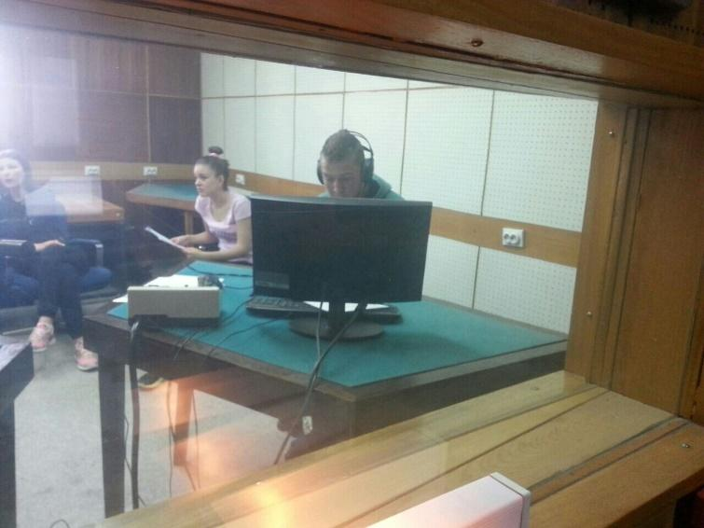

**team building**

1p

[**28. јануар 2013.**](https://www.facebook.com/photo/?fbid=550103038333118&set=a.550100914999997&__tn__=%2CO*F)

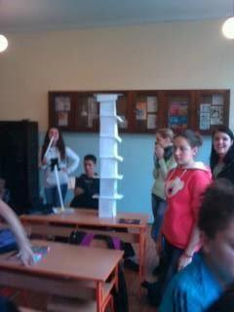

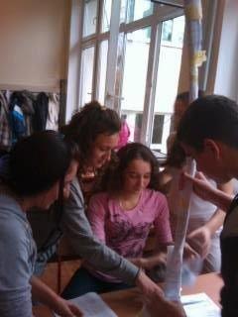

**Strumica,oktobar 2012**

Connect

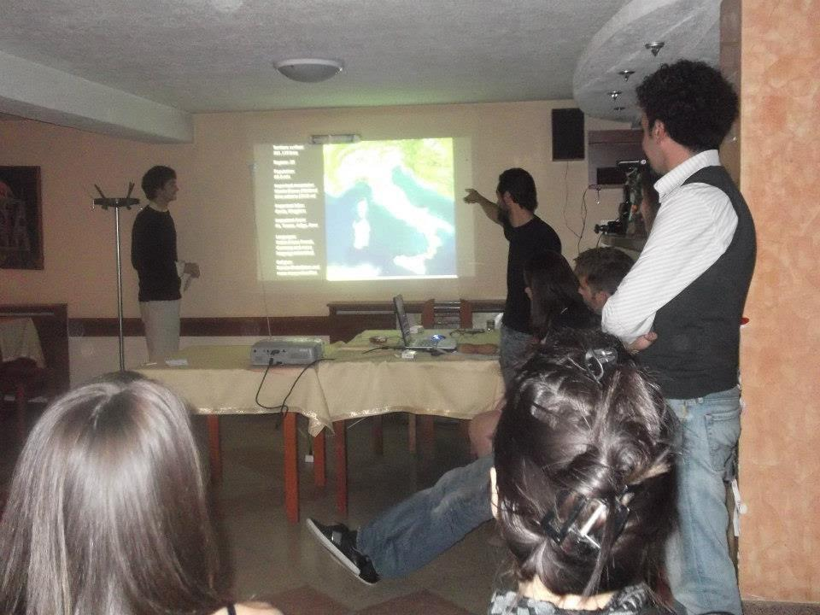

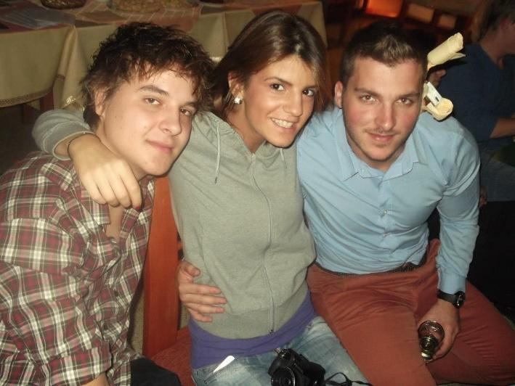

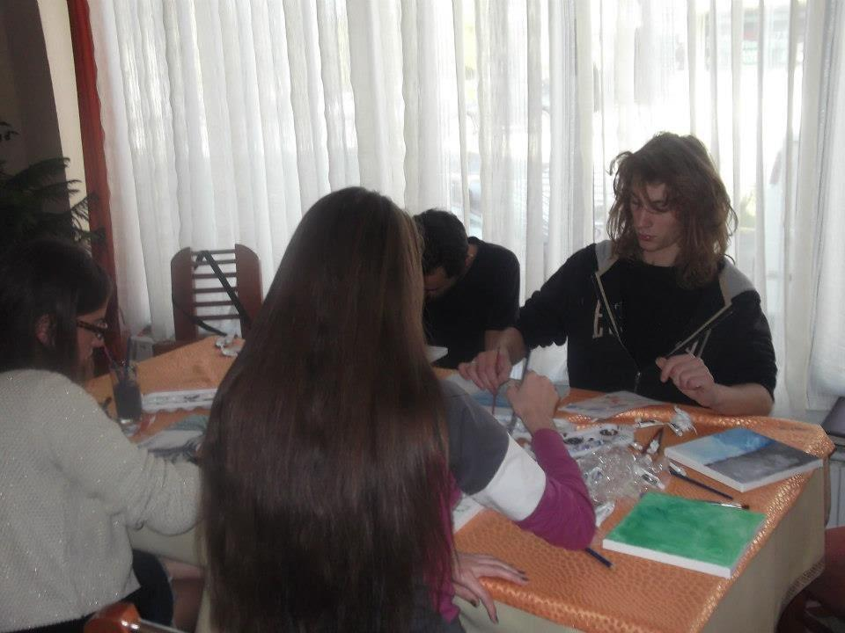

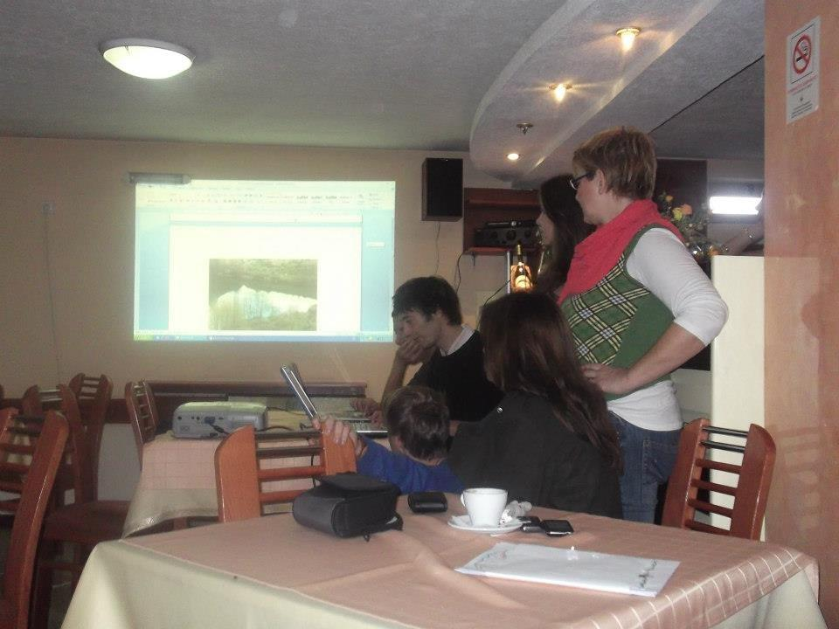

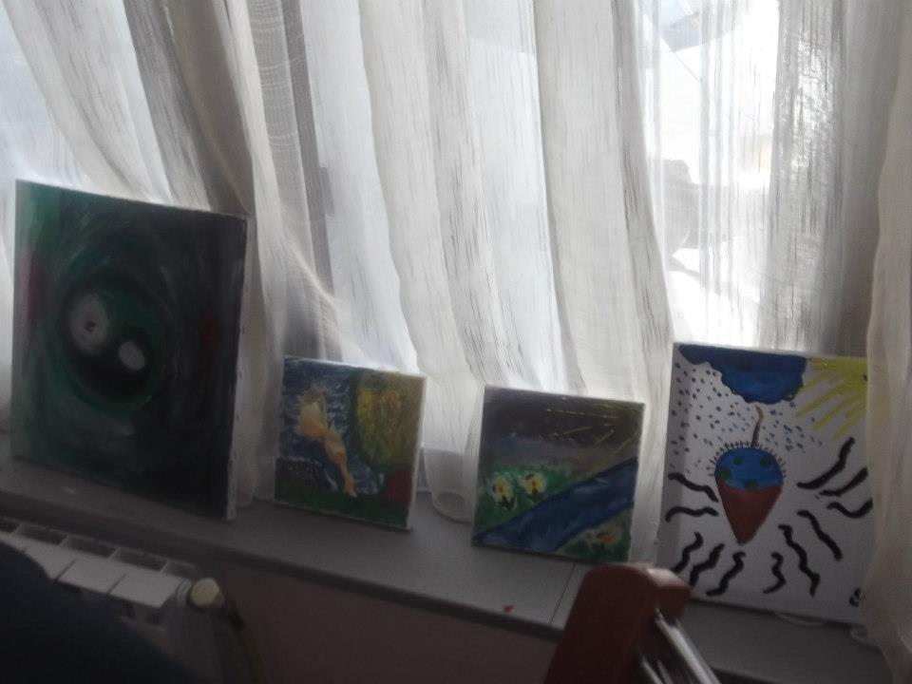

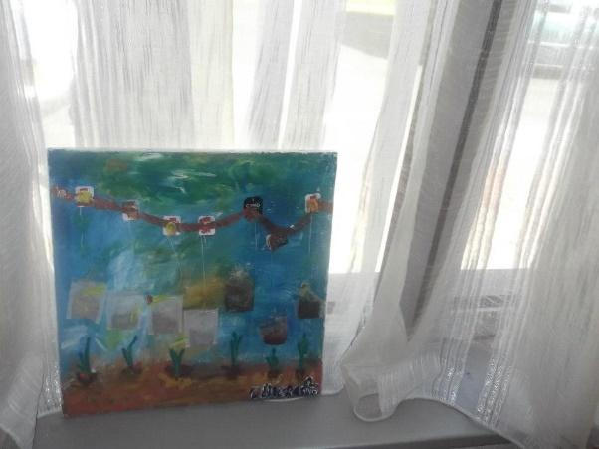

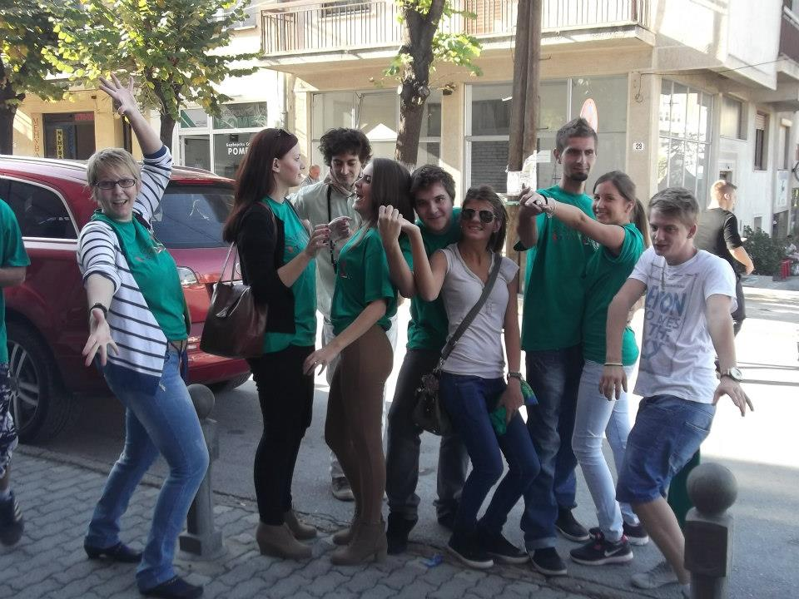

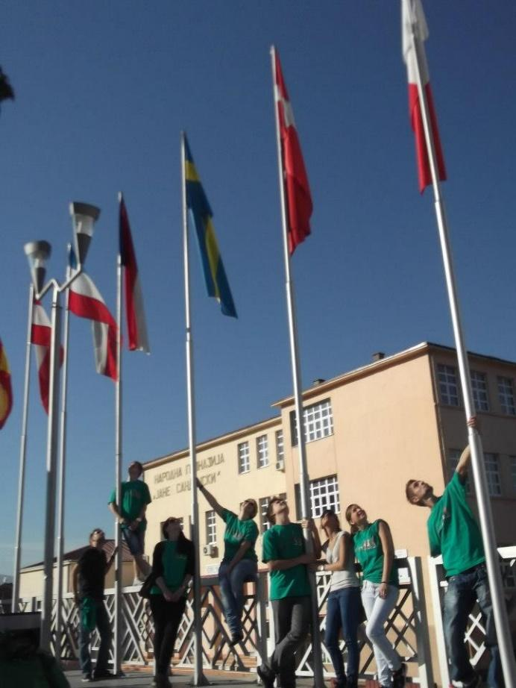

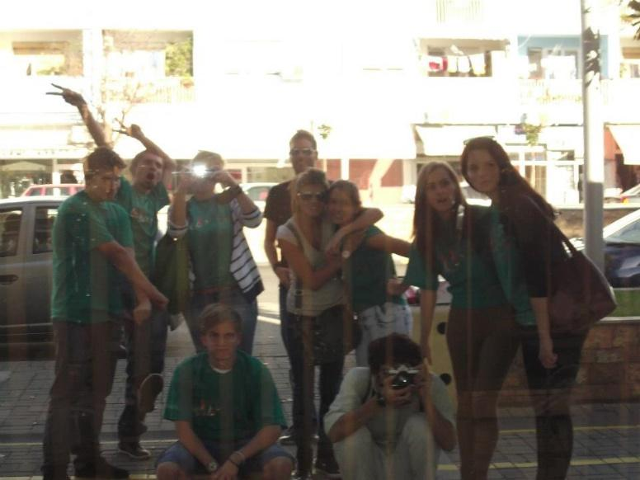

<https://www.facebook.com/oliveraamidzic/photos_albums>

**Očistimo Srbiju!!! akcija**

EkoTim,05.-09. jun 2012 godina,Ruma

<https://www.facebook.com/ekotim.ruma>

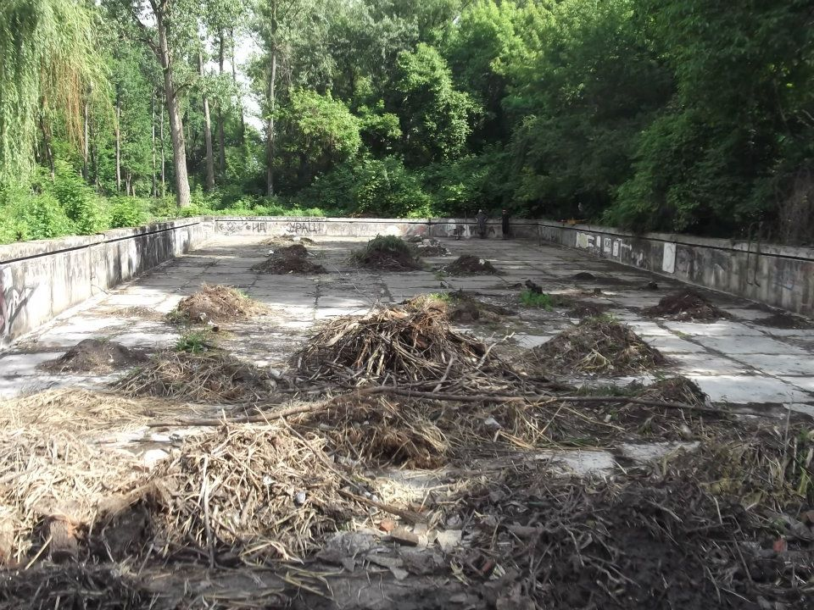

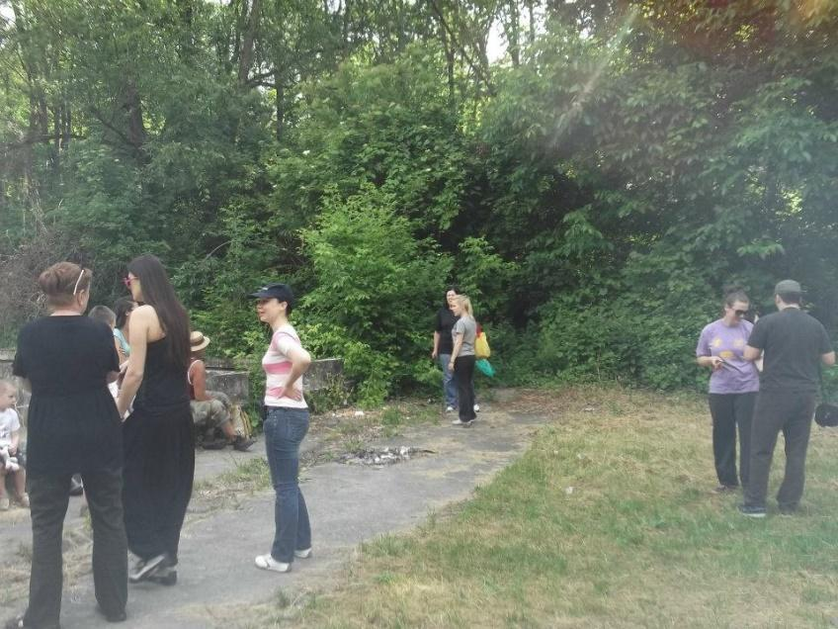

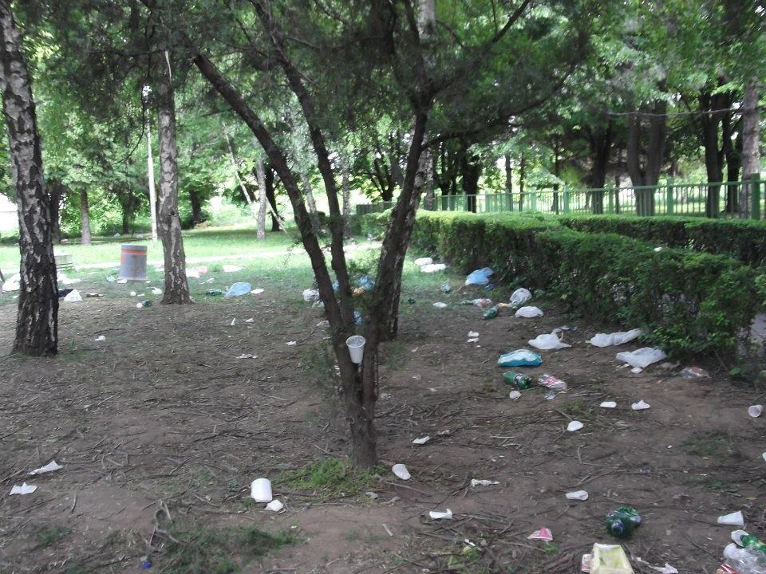

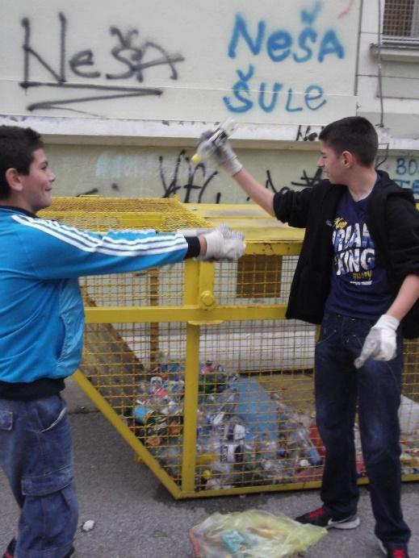

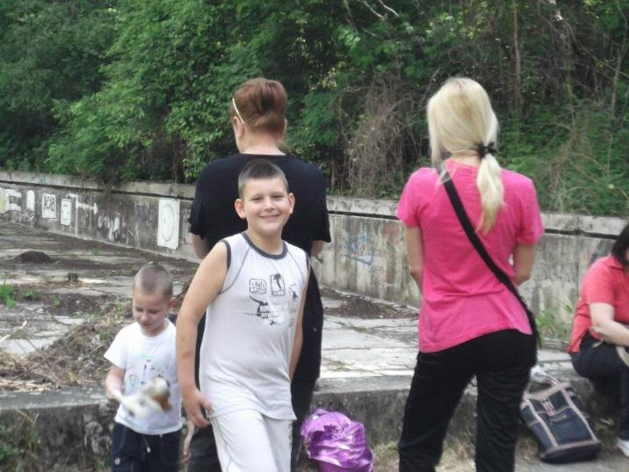

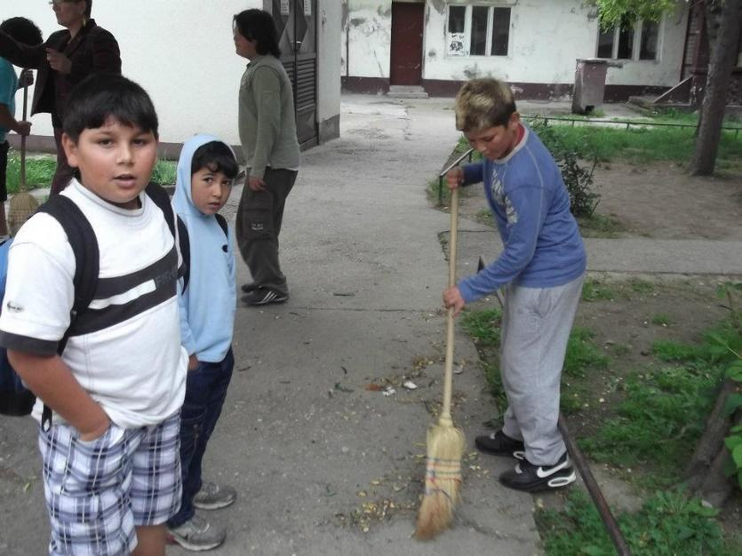

**SAJAM OBRAZOVANJA**

Održan sajam - prezentovanje srednjih škola u OŠ:" Veljko Dugošević" u Rumi

[**12. мај 2014.**](https://www.facebook.com/photo/?fbid=781460685197351&set=a.781460215197398&__tn__=*F) ·

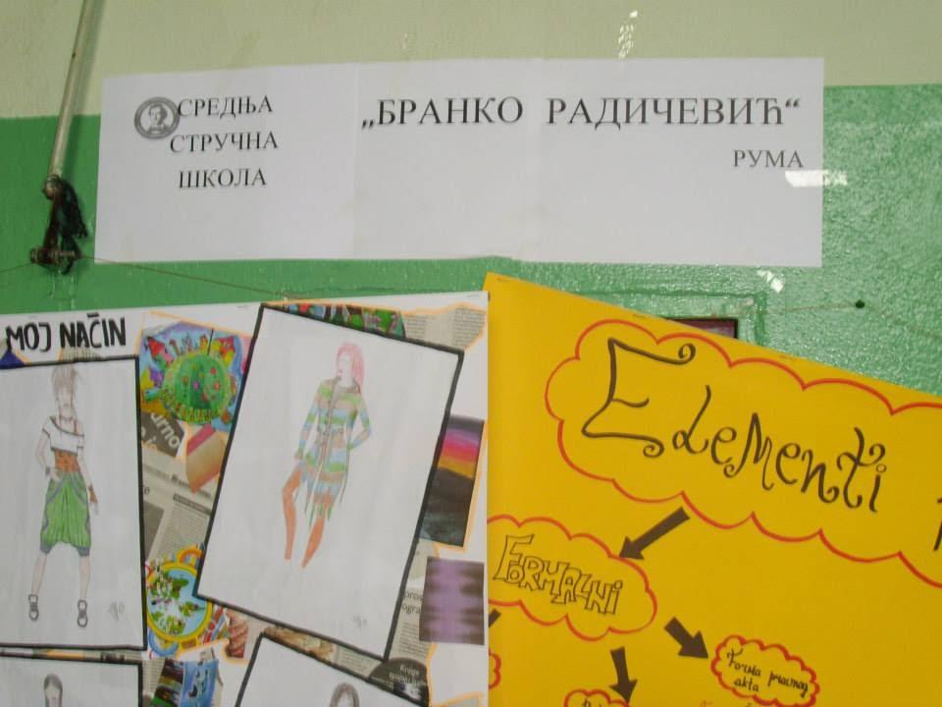

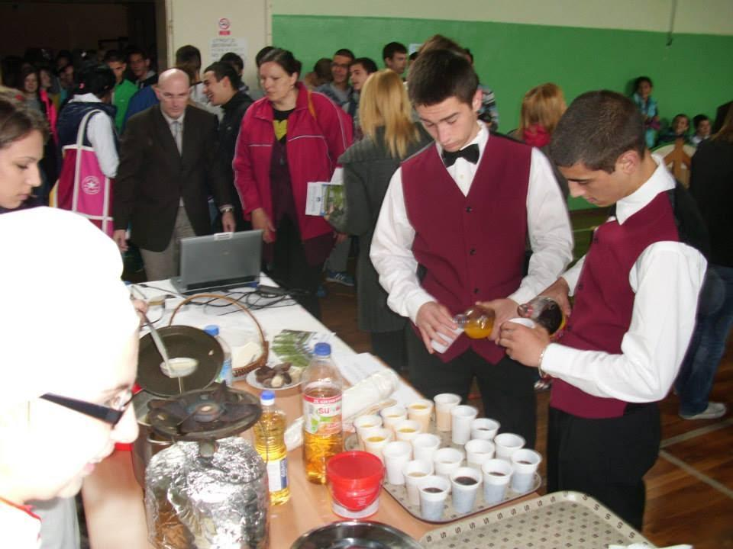

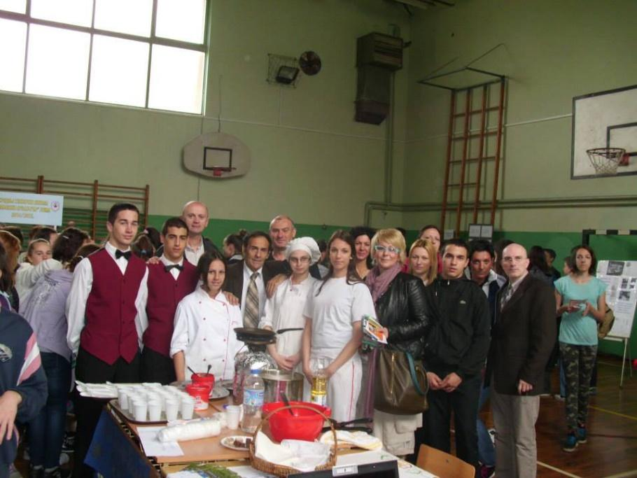

**America LA**

[**12. април 2010.**](https://www.facebook.com/photo/?fbid=118105298199563&set=a.118105024866257&__tn__=%2CO*F)

„ Промишљањено демократији“

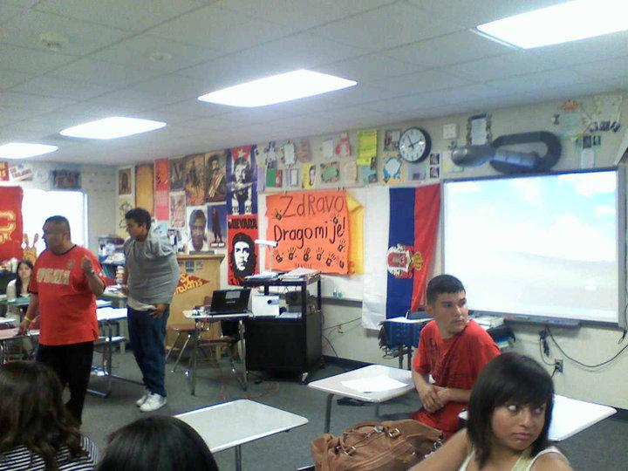

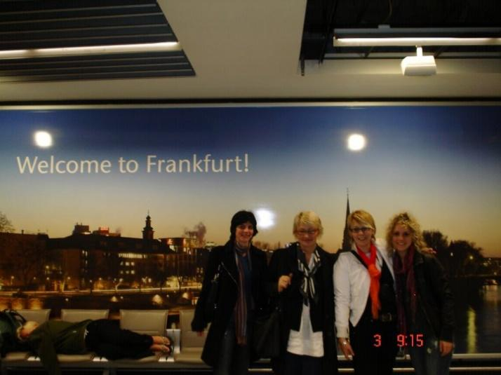



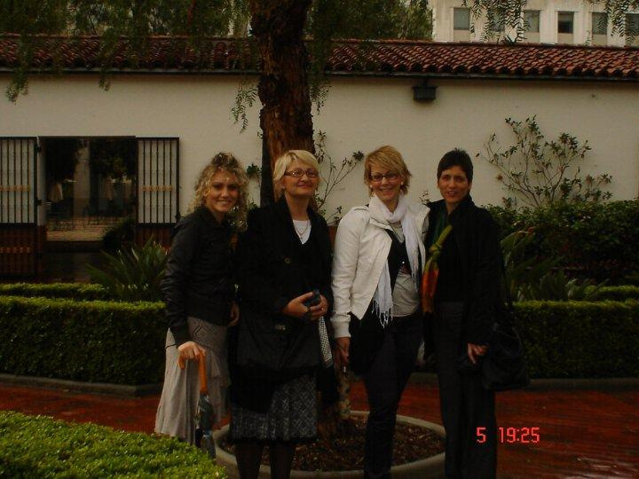

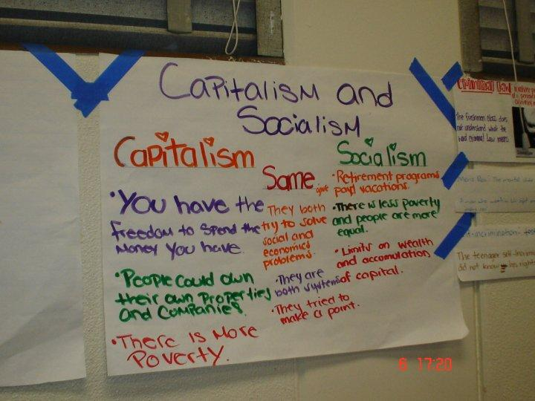

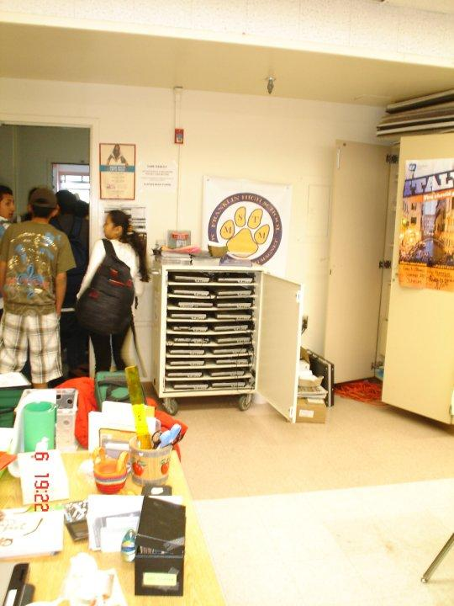

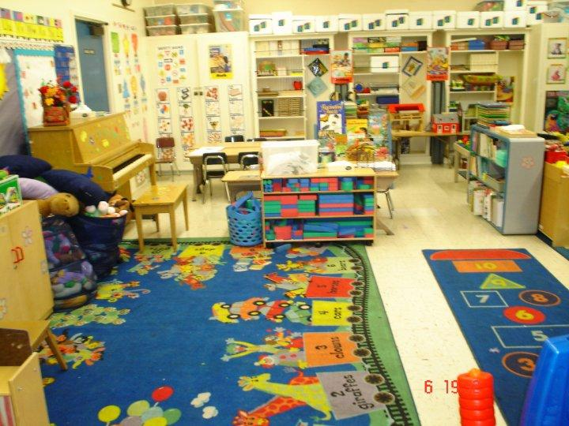

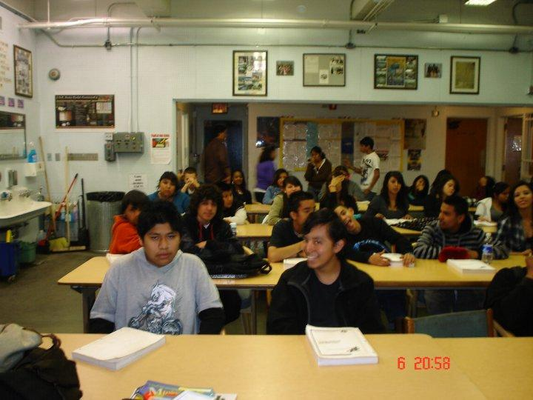

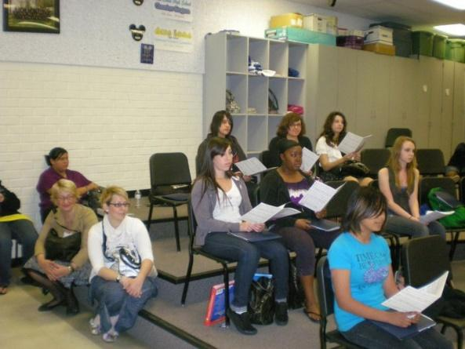

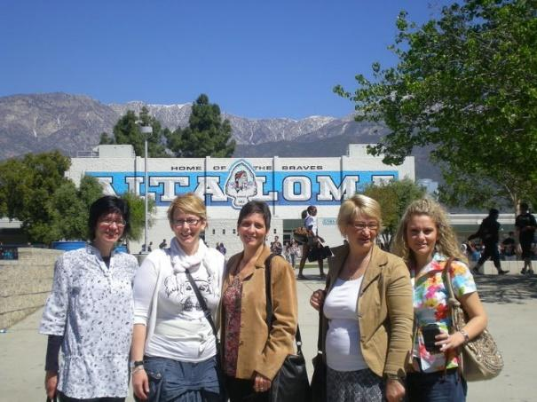

**Radionice**

"ПУСТОЛОВ -У потрази за благом", Румско лето 2007.год. Музеј, радионице,  
97 учесника,  
представа:"Ми МИ и Жуги у потрази за Египтом"

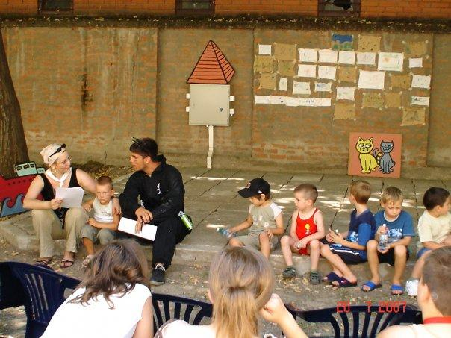

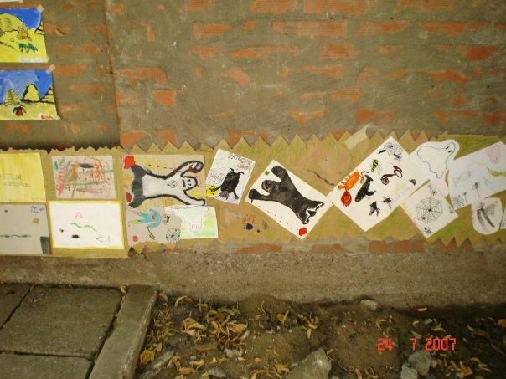

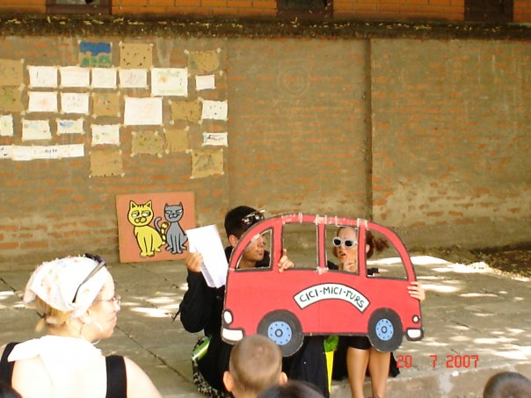

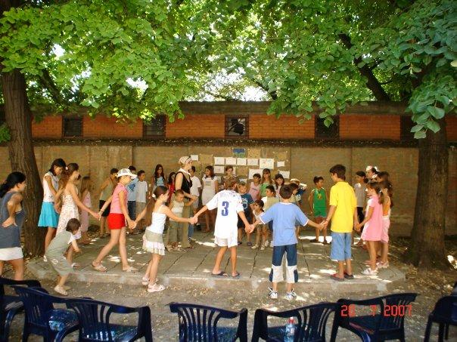

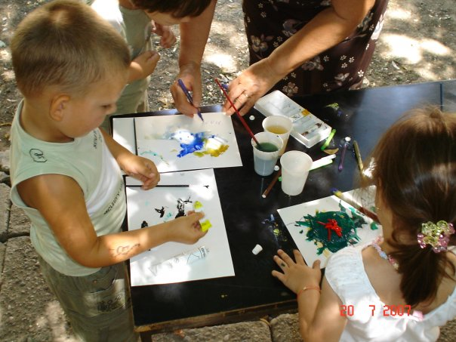

ТИМОВИ И АКТИВИ

<https://srednjabr.edu.rs/organizacija-skole/timovi/>

<https://www.isidorbajic.edu.rs/organizacija-skole/#timovi>

ШП

<https://www.isidorbajic.edu.rs/wp-content/uploads/Skolski-program-2022.2026.pdf>

РП

<https://www.isidorbajic.edu.rs/wp-content/uploads/Razvojni-plan-MS-Isidor-Bajic-2024-2029.pdf>

Запослени

<https://www.isidorbajic.edu.rs/zaposleni/>

<https://srednjabr.edu.rs/%d0%b7%d0%b0-%d1%87%d0%b8%d1%81%d1%82%d0%b8%d1%98%d0%b5-%d0%b8-%d0%b7%d0%b5%d0%bb%d0%b5%d0%bd%d0%b8%d1%98%d0%b5-%d1%88%d0%ba%d0%be%d0%bb%d0%b5-%d1%83-%d0%b2%d0%be%d1%98%d0%b2%d0%be%d0%b4%d0%b8%d0%bd/>

**“ЗА ЧИСТИЈЕ И ЗЕЛЕНИЈЕ ШКОЛЕ ВОЈВОДИНЕ”**

Покрајински секретаријат за урбанизам и заштите животне средине у сарадњи са Покрајинским секретаријатом за образовање, прописе, управу и националне мањине-националне заједнице, покренуо је 2009. године  Пројекат под називом “ЗА ЧИСТИЈЕ И ЗЕЛЕНИЈЕ ШКОЛЕ ВОЈВОДИНЕ”, чије су активности усмерене на  едукацију и подизање свести деце и запослених у васпитно-образовним установама (предшколске установе, основне и средње школе укључујући и музичке, балетске, уметничке, школе за децу са сметњама у развоју, школе за образовање одраслих, ученички домови и приватне васпитно-образовне установе).

У претходних седам школских година било је укључено укупно 373 васпитно-образовне установе, што је преко 60% од укупног броја на територији АП Војводине.

Најбољим појединцима и установама додељено је укупно 222 награде.

Награде које су до сада додељене установама и појединцима, обухватиле су: једнодневне излете за ученике, еколошке кампове, дигиталне фото апарате, поклон бонове, мп4 плејере, претплате за „National geographic“, комплете бојанки и прикладних књига/монографија, штедљиве сијалице, IR-PEN интерактивне табле, плочасте соларне колекторе, шоље, мајице, и сл. а наставници-координатори из награђених школа су имали прилику да буду на семинарима, који је организовао Покрет горана Војводине у Сремским Карловцима у Еколошком центру „Радуловачки“.

Више хиљада ученика и наставног особља, заједно са њиховим родитељима и становништом у локалној средини, било је укључено у реализацију Програма.

У оквиру Програма „За чистије и зеленије школе у Војводини“ за школску 2017/2018. годину, представнице Покрајинског секретаријата за урбанизам и заштиту животне средине, подсекретарка Бранкица Табак и сарадница Тамара Стојановић, посетиле су Основну школу „Соња Маринковић“ у Зрењанину и Средњу стручну школу „Бранко Радичевић“ у Руми.

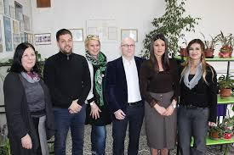

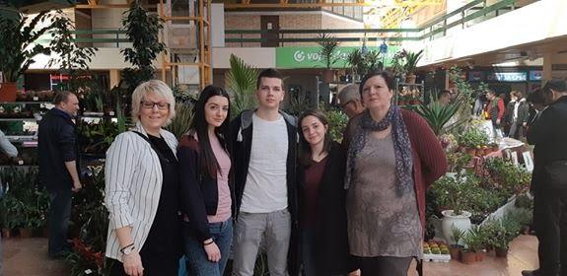

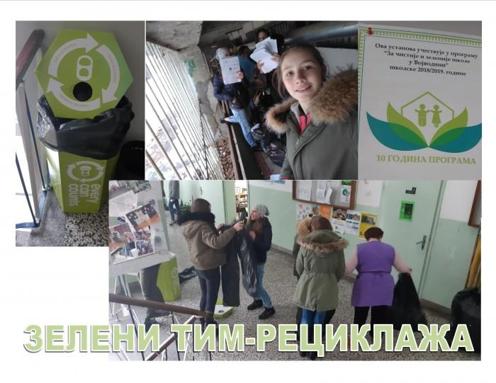

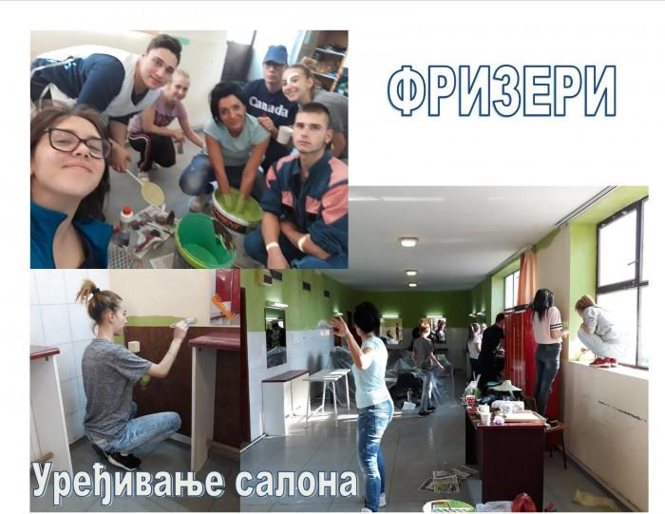

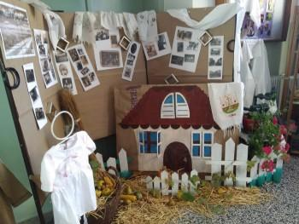

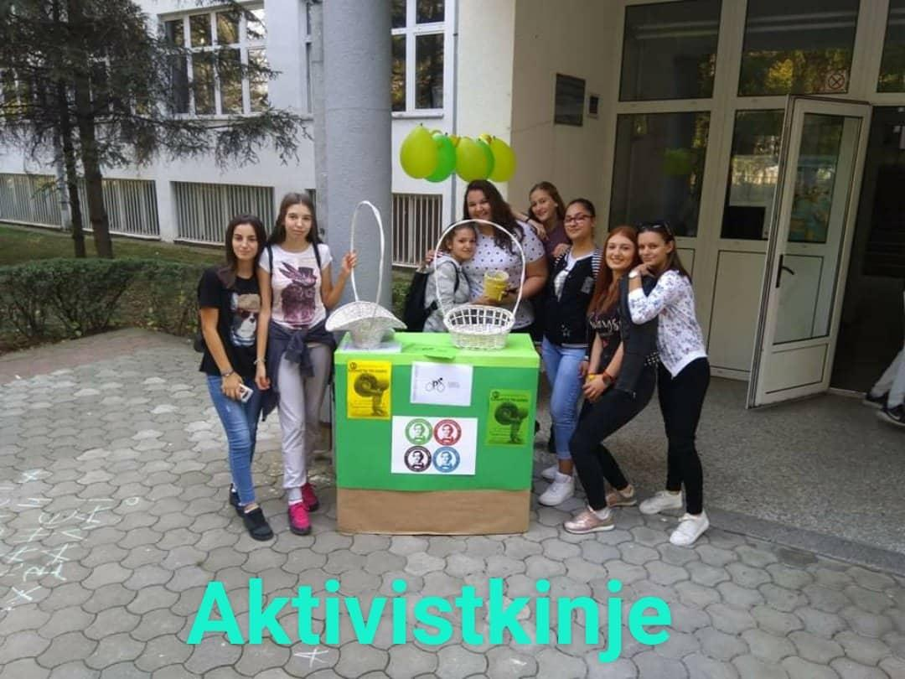

 АКТИВНОСТИ УЧЕНИКА НАШЕ ШКОЛЕ

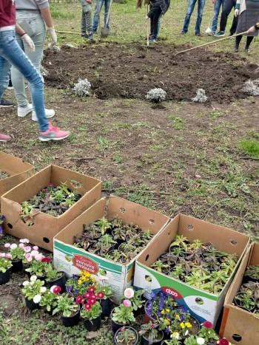

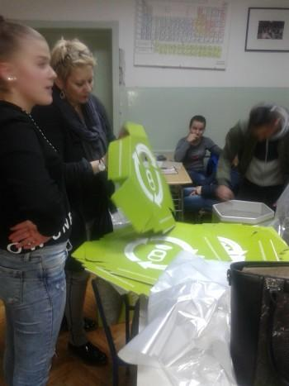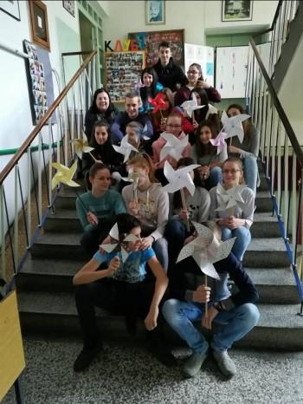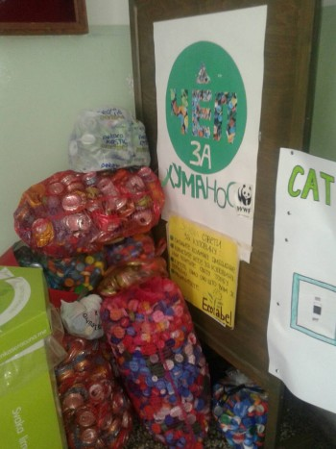

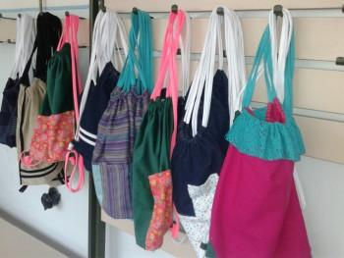

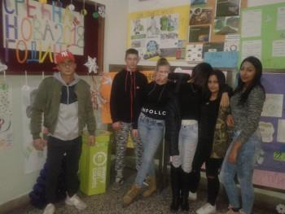

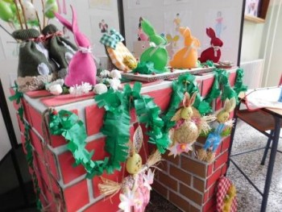

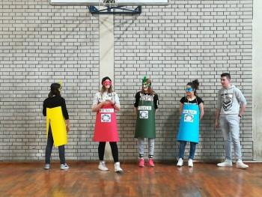

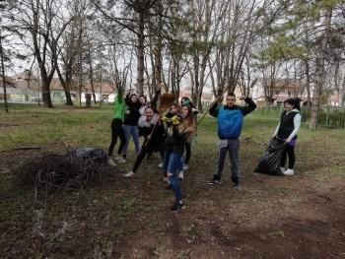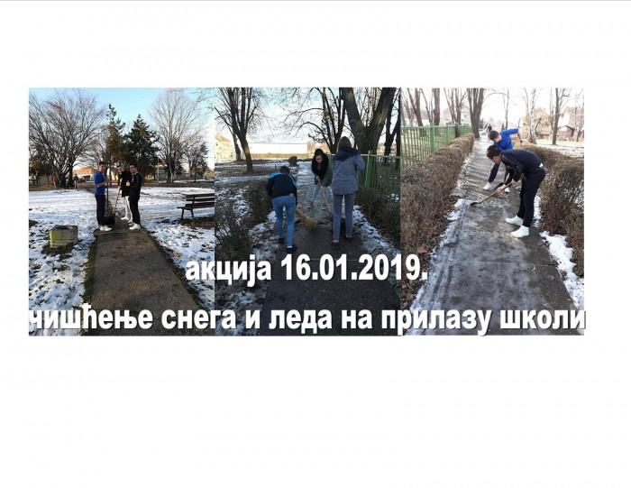

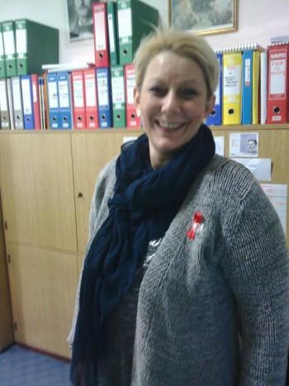



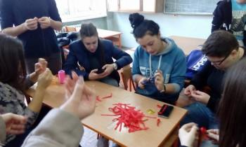

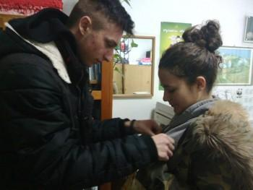

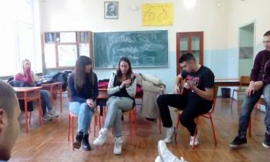

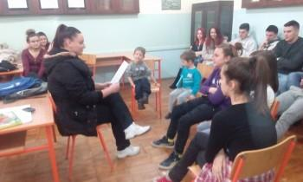

**Клуб Т**

У Средњој стручној школи “Бранко Радичевић” већ седам година постоји Клуб толеранције који окупља ученике у ваннаставним активностима. Циљ јесте да се млади неформално образују на теме: недискриминација, толеранција, дечија и људска права, различитости, једнакости…

Имамо просторију клуба коју користимо за радионице за креативна стварања, идеје. “Скривена” парола Клуба јесте да се пуно ради, ствара, учи, а да се за награду добије путовање – Швајцарска, Русија, Вишеград, Македонија, Фрушка гора, Вршац… дружења са младима из Србије, из мреже градова који су учествовали у великом пројекту Мултипликација – живети толерантно, који је трајао девет година (завршен 2015). Клуб и даље веома активно ради.

Много је едукованих младих током ових седам година (више од 400). Много њих наставило је у том правцу и након завршетка средње школе. Ненад Бошковић у почетку, а Ивана Станковић сада, као координатори КлубаТ су имали велику подршку колега (Оливере Амиџић, Бранке Андрић, Жаклине Неговановић и Драгане Мијић) и још пуно њих који су на себи својствен начин нашли место и начин рада унатар Клуба током ових година. Наравно, без подршке претходног директора Марка Лоша, а сада Мирка Зрнића, као и без подршке Локалне самоуправе, пројекат не би био могућ и одржив. Резултат је добра сарадња са другим институцијама у Руми, па и шире и велика видљивост и препознатљивост Клуба толеранције.

Више о активностима можете сазнати на интернет страницама [Клуба Толеранције](https://klubtolerancije.wordpress.com/).

<https://srednjabr.edu.rs/%d0%ba%d0%bb%d1%83%d0%b1-%d0%b4/>

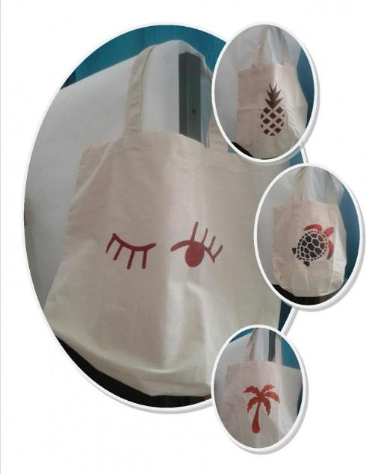

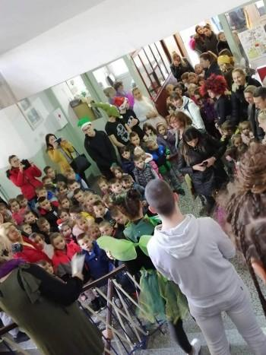

У петак, 22.11.2019. године, били смо домаћини – ССШ “Бранко Радичевић”, радионичари, координатори, спортисти, креатори, аниматори, реализатори, промотери, врсни кулинари – угоститељи, мађионичари, волонтери, глумци, режисери, фризери, а пре свега велики другари, нашим малишанима 295 њих од  9 до 12 сати.

Дружили смо се са малишанима, уживали, медијски пропратили и с осмехом уговорили нове сусрете.

**Реализатри**: Клуб К, Ученички парламент и наставници, Клуб Д, Клуб Ф, Клуб У

**Координатори** : Дејан Сребеџија  – ученик 3Е одељења и Оливера Амиџић – стручни сарадник

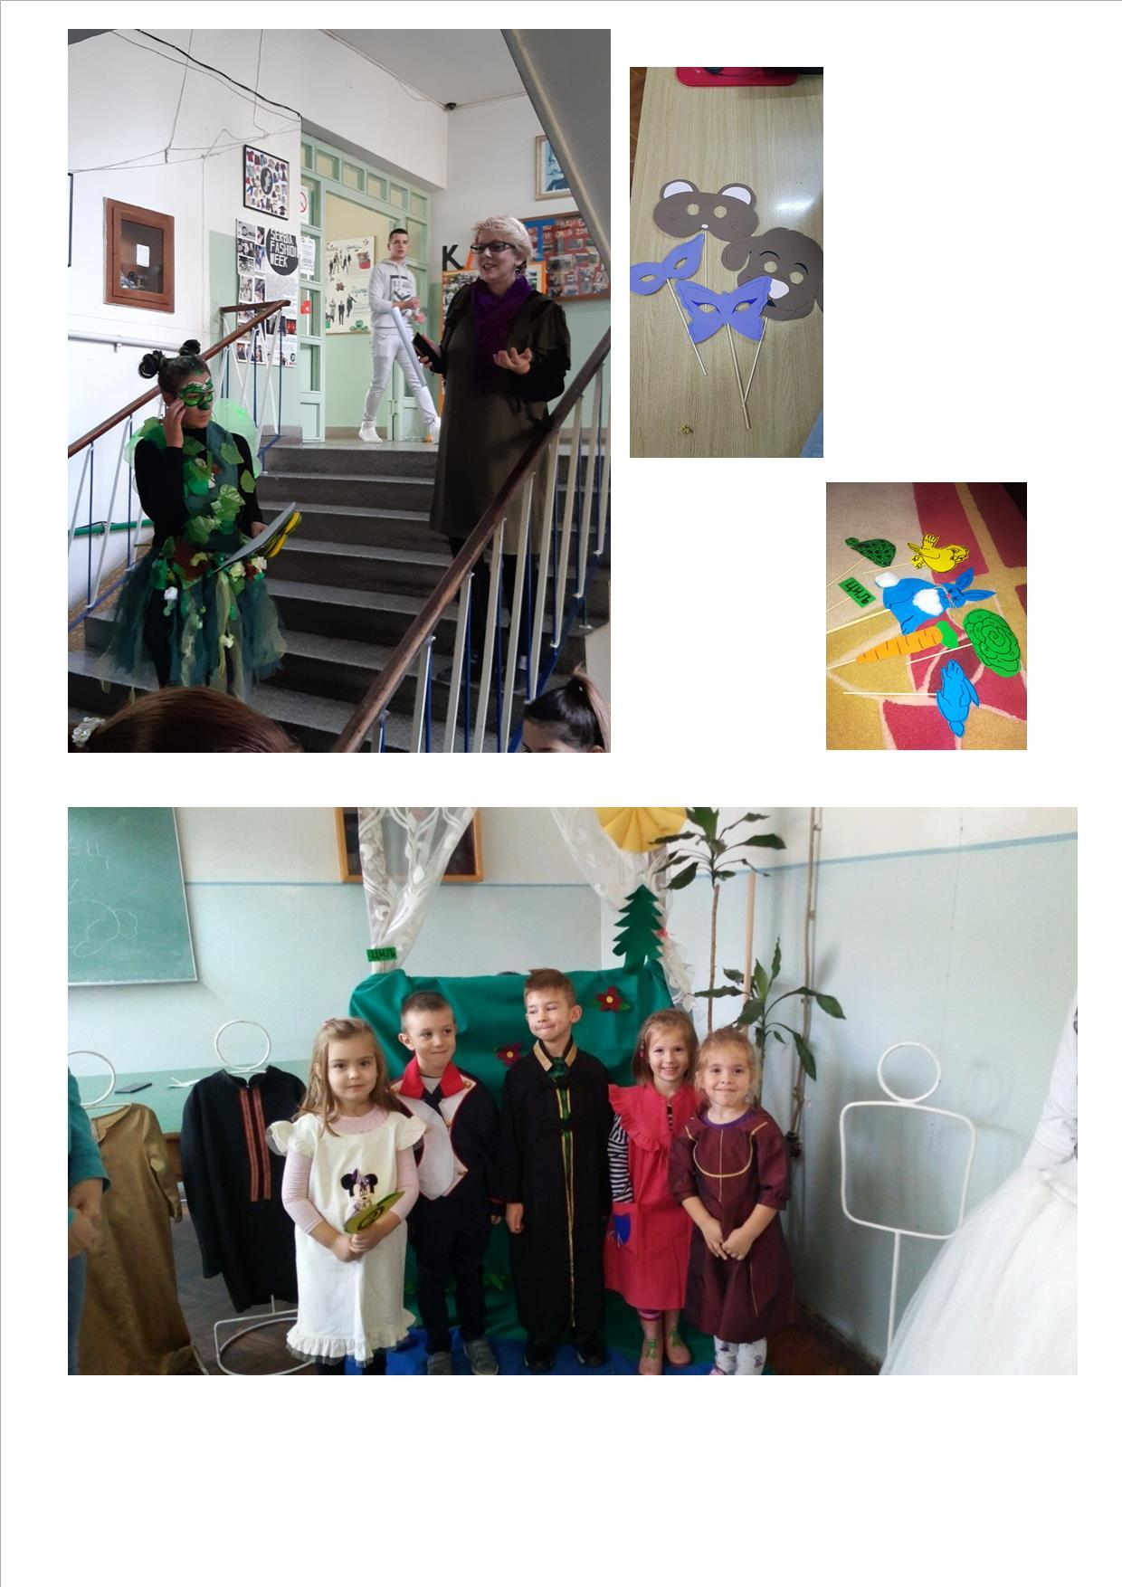

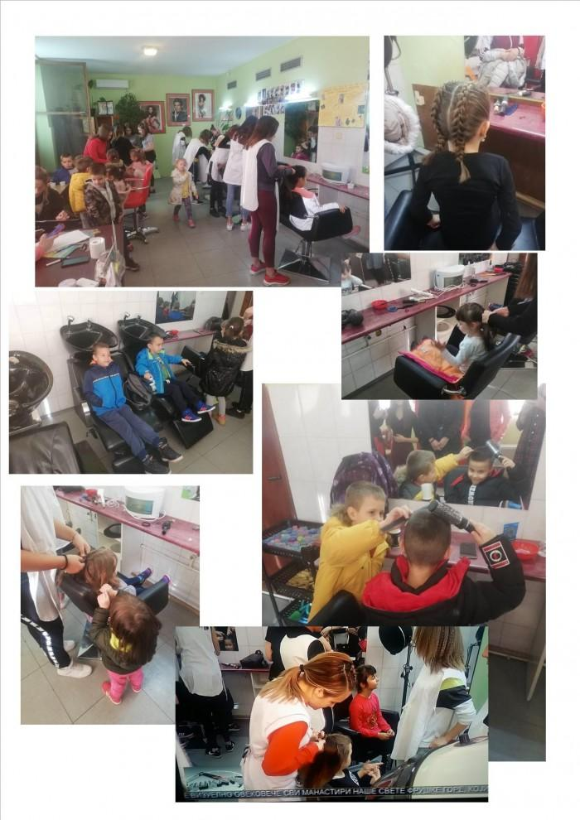

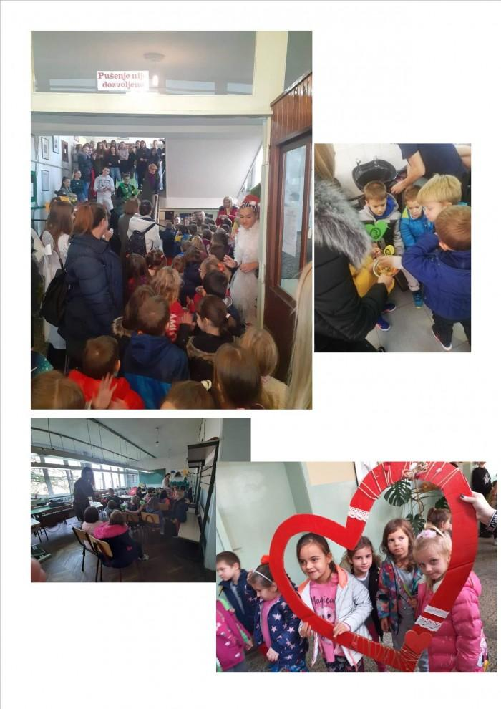

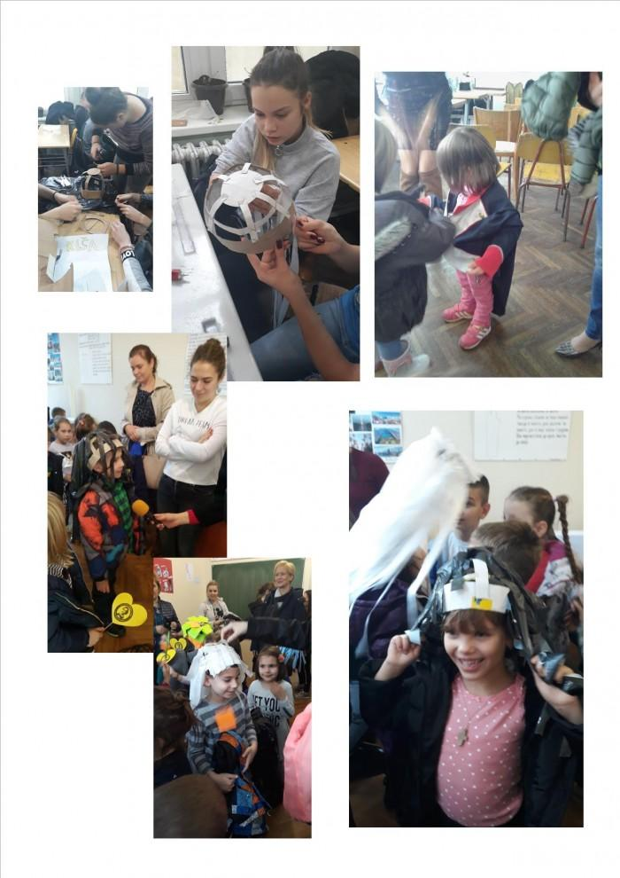

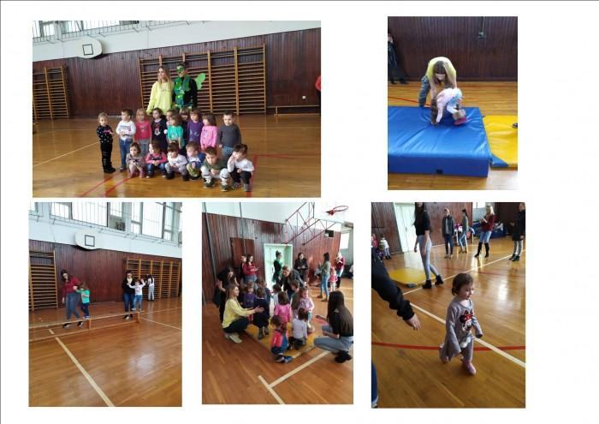

FILMIĆI

<https://www.youtube.com/watch?v=E2E6DorqeBE&t=3s>

<https://www.youtube.com/watch?v=mSwb8VhUwYg>

<https://www.youtube.com/watch?v=__CiDXew2ZI>

<https://www.youtube.com/watch?v=8BJnlGpzjeM>

<https://www.youtube.com/watch?v=ewg1ej5AcoQ>

ПП кутак

<https://www.isidorbajic.edu.rs/psiholoski-kutak/>

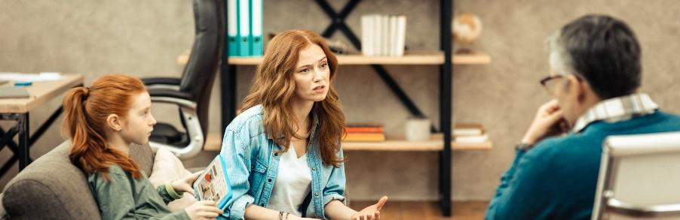

Naravno! Evo prevoda na srpski jezик:

**Olivera Amidžić је педагог у Muzičkoj školi „Isidor Bajić” у Novom Sadu, позната по свом обимном раду у образовању, саветовању и међународним пројектима.**

Изградила је каријеру која спаја педагогију, психологију и ангажман у заједници, што је чини уваженом фигуром у области музичког образовања и шире.

**👩‍🏫 Професионална позадина**

* **Образовање**: Дипломирала педагогију на Филозофском факултету у Новом Саду, Одсек за педагогију.
* **Специјализација**: Мастер педагогије, ради као стручни сарадник.
* **Афилијације**: Члан UNESCO Federazione e Centri UNESCO у Фиренци.

**🌍 Области стручности**

Olivera Amidžić је завршила бројне обуке и сертификације из области:

* Породица, брак и развој детета
* Реформе средњег образовања
* Савремене наставне технике и методологије
* Самоевалуација и инклузивно образовање
* Трговина људима и питања родне равноправности
* Екологија, професионална оријентација и саветовање

**📚 Доприноси**

* **Пројекти**: Активно учествовала у осмишљавању и реализацији бројних националних и међународних пројеката.
* **Јавни ангажман**: Често се појављује у медијима, попут Радио-телевизије Војводине, где говори о темама као што су препознавање музичког талента код деце и усмеравање родитеља у подршци развоју детета.
* **Рад у заједници**: Кроз свој блог и школске активности дели вести, филмове и образовне ресурсе, истичући сарадњу са колегама, ученицима и локалним институцијама.

**✨ Утицај**

Olivera Amidžić је препозната не само по педагошкој стручности већ и по **посвећености инклузивности, емоционалној интелигенцији и холистичком развоју ученика**. Њен рад спаја традиционално образовање са савременим изазовима, оснажујући и ученике и наставнике.

Желиш ли да ово претворим у **визуелни инфографик профил** на српском, који би јасно приказао њено образовање, стручност и доприносе? То би могло бити корисно као ресурс за наставнике, родитеље или ученике.

***Додати:

* Андревље
* Водичи за КВИС
* Мирјана Спасојевић и ја -настава физичког
* Такмичења/дебатовање, симулација суђења
* Клубови-секције
* ЗУОВ-моји акредитовани семинари/поткрепити фоткицама
* Србија Фешн Вик-уговори, менторски рад, ревије <https://srednjabr.edu.rs/sfw-%D1%81%D0%B2%D0%B0%D0%BA%D0%B0-%D0%B0%D0%BA%D1%82%D0%B8%D0%B2%D0%BD%D0%BE%D1%81%D1%82-%D0%BD%D0%B0%D1%81-%D0%BF%D0%BE%D0%B2%D0%B5%D0%B7%D1%83%D1%98%D0%B5/>
* ЕКО <https://www.ekourbapv.vojvodina.gov.rs/rs/%D0%BE%D0%B4%D1%80%D0%B6%D0%B0%D0%BD-%D0%BE%D0%BA%D1%80%D1%83%D0%B3%D0%BB%D0%B8-%D1%81%D1%82%D0%BE-o%D0%B4-%D0%B0%D0%BA%D1%86%D0%B8%D1%98%D0%B5-%D0%B4%D0%BE-%D0%BF%D1%80%D0%BE%D1%98%D0%B5/>
* Пројекти-Фестивал памети….
* Португалија
* Угледни час

[isidorbajicnovisad](https://www.instagram.com/isidorbajicnovisad/)

110 нед.

Fotografije sa uglednog časa realizovanog 05. oktobra u Sali 1 naše škole. Realizatori časa su Marko Suharevski, nastavnik srpskog jezika i književnosti i Olivera Amidzic, pedagoškinja, a radili su sa učenicima I-1 odeljenja.

Nastavna jedinica: "Dioba Jakšića"

Naslov: Položaj žene nekada i danas

Teatar slika i debata

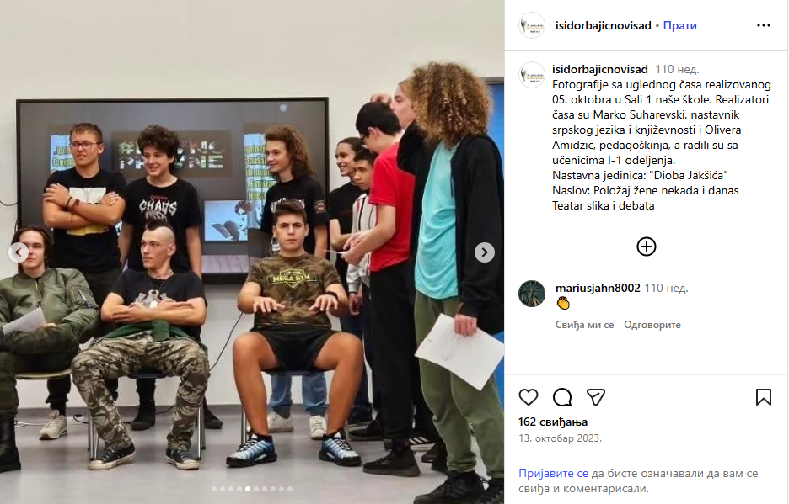

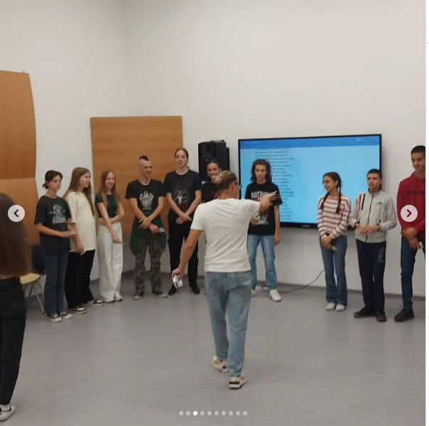

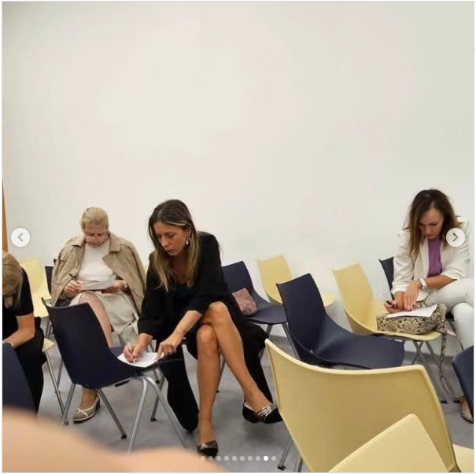

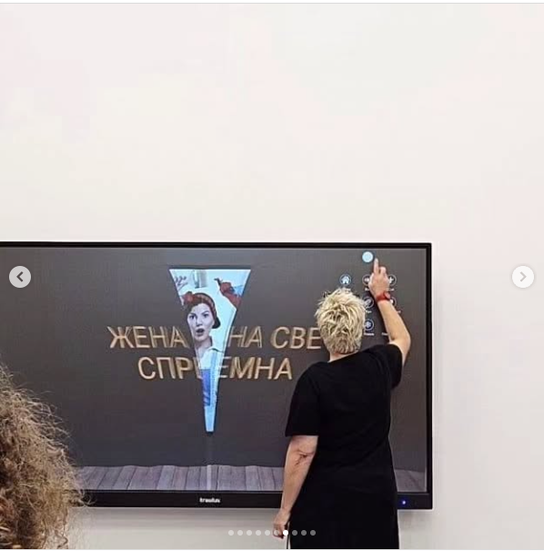

* Специјалистички програм Политичке науке и Грађанске иницијативе-фотографије
* <https://www.rtv.rs/sr_lat/vojvodina/novi-sad/za-projekat-za-cistije-i-zelenije-skole-u-vojvodini-1.800.000-dinara_923217.html>
* <https://radiossr.net/radiossr/?p=20562>
* Тв и новине

[**Adolescencija - ledeni breg za razvijanje samopouzdanja i samopoštovanja**](https://www.rtv.rs/sr_lat/mladi/aktuelno/adolescencija-ledeni-breg-za-razvijanje-samopouzdanja-i-samopostovanja_1409679.html)

* Актив педагога и психолога Јужно бачког округа представљање “Стручног упутства за препознавање, подршку и праћење образовања и васпитања ученика/ца са изузетним/посебним способностима